ĐẠI HỌC QUỐC GIA THÀNH PHỐ HỒ CHÍ MINH
TRƯỜNG ĐẠI HỌC CÔNG NGHỆ THÔNG TIN
KHOA CÔNG NGHỆ PHẦN MỀM



ĐỒ ÁN MÔN HỌC
LẬP TRÌNH TRỰC QUAN
ĐỀ TÀI
XÂY DỰNG ỨNG DỤNG QUẢN LÝ QUÁN CÀ PHÊ

Giảng viên hướng dẫn : Nguyễn Thị Xuân Hương
Sinh viên thực hiện 1 : Nguyễn Chí Nguyên
Mã số sinh viên 1 : 24521186
Sinh viên thực hiện 2 : Nguyễn Ngọc Lan Anh
Mã số sinh viên 2 : 24520109
Sinh viên thực hiện 3 : Lê Thành Nghĩa
Mã số sinh viên 3 : 24521143

Lớp : IT008.Q14
Bộ môn : Lập Trình Trực Quan

TP. HỒ CHÍ MINH, THÁNG 01 NĂM 2026

ĐẠI HỌC QUỐC GIA THÀNH PHỐ HỒ CHÍ MINH
TRƯỜNG ĐẠI HỌC CÔNG NGHỆ THÔNG TIN
KHOA CÔNG NGHỆ PHẦN MỀM

ĐỒ ÁN MÔN HỌC
LẬP TRÌNH TRỰC QUAN
ĐỀ TÀI
XÂY DỰNG ỨNG DỤNG QUẢN LÝ QUÁN CÀ PHÊ

Giảng viên hướng dẫn : Nguyễn Thị Xuân Hương
Sinh viên thực hiện 1 : Nguyễn Chí Nguyên
Mã số sinh viên 1 : 24521186
Sinh viên thực hiện 2 : Nguyễn Ngọc Lan Anh
Mã số sinh viên 2 : 24520109
Sinh viên thực hiện 3 : Lê Thành Nghĩa
Mã số sinh viên 3 : 24521143

Lớp : IT008.Q14
Bộ môn : Lập Trình Trực Quan

TP. HỒ CHÍ MINH, THÁNG 01 NĂM 2026

TRƯỜNG ĐẠI HỌC CÔNG NGHỆ THÔNG TIN  KHOA CÔNG NGHỆ PHẦN MỀM  🙡★🙣 | CỘNG HÒA XÃ HỘI CHỦ NGHĨA VIỆT NAM  Độc lập – Tự do – Hạnh phúc  🙡★🙣
NHIỆM VỤ ĐỒ ÁN MÔN HỌC
Họ và tên SV 1: Nguyễn Chí Nguyên MSSV: 24521186
Họ và tên SV 2: Nguyễn Ngọc Lan Anh MSSV: 24520109
Họ và tên SV 2: Lê Thành Nghĩa MSSV: 24521143

Lớp: IT008.Q14
Tên đề tài: Xây dựng ứng dụng quản lý quán cà phê
Giảng viên giảng dạy: Nguyễn Thị Xuân Hương
Thời gian thực hiện: từ 01/11/2025 đến 10/01/2026
Nhiệm vụ đồ án môn học:
- Xây dựng CSDL trong SQL Server cho phần mềm Quản lý quán cà phê.
- Thiết kế giao diện phần mềm.
- Lập trình xử lý phần mềm với các chức năng đặc thù cho việc quản lý quy trình vận hành của một quán cà phê trong thực tế.
- Nộp file nén (*.rar) lưu sản phẩm đề tài bao gồm:
- File báo cáo word (*.docx)
- File thuyết trình (*.pptx)
- Thư mục chứa dự án (project), các class thư viện, CSDL, hình ảnh, ...)

Tp.HCM, ngày … tháng 01 năm 2026
GIẢNG VIÊN GIẢNG DẠY
(Ký và ghi rõ họ tên)

…

BẢNG PHÂN CÔNG THỰC HIỆN ĐỒ ÁN MÔN HỌC
Họ tên SV1:  Nguyễn Chí Nguyên  MSSV: 24521186 | Họ tên SV2:  Nguyễn Ngọc Lan Anh  MSSV: 24520109 | Họ tên SV3:  Lê Thành Nghĩa  MSSV: 24521143
… | … | …
… | … | …
… | … | …
SV thực hiện 1  (Ký tên) | SV thực hiện 2  (Ký tên)  … | SV thực hiện 3  (Ký tên)  …

LỜI CẢM ƠN

…..

Nhóm sinh viên thực hiện
…..

NHẬN XÉT CỦA GIẢNG VIÊN HƯỚNG DẪN

Tp.HCM, ngày … tháng … năm …
GVHD

Nguyễn Thị Xuân Hương

MỤC LỤC
Chương 1: GIỚI THIỆU ĐỀ TÀI 8
1.1. Tên đề tài: 8
1.2. Mô tả đề tài 8
1.2.1. Nhiệm vụ 8
1.2.2. Mục tiêu ứng dụng 8
1.2.3. Mục tiêu học thuật 8
1.3. Lý do chọn đề tài: 9
1.4. Các chức năng chính của đề tài 9
1.5. Công nghệ sử dụng 10
1.6. Công cụ hỗ trợ 10
Chương 2: GIỚI THIỆU CÔNG NGHỆ 11
2.1. Ngôn ngữ lập trình C# 11
2.1.1. Lịch sử phát triển 11
2.1.2. Chức năng, nhiệm vụ 11
2.1.3. Áp dụng trong đề tài 11
2.2. Nền tảng Window Presentation Foundation (WPF) 11
2.2.1. Lịch sử phát triển 11
2.2.2. Chức năng, nhiệm vụ 12
2.2.3. Áp dụng trong đề tài 12
2.3. Hệ quản trị cơ sở dữ liệu Microsoft SQL Server 12
2.3.1. Lịch sử phát triển 12
2.3.2. Chức năng, nhiệm vụ 12
2.3.3. Áp dụng trong đề tài 13
2.4. Công nghệ Entity Framework Core (EFC) 13
2.4.1. Lịch sử phát triển 13
2.4.2. Chức năng, nhiệm vụ 13
2.4.3. Áp dụng trong đề tài 13
2.5. Các thư viện hỗ trợ 13
2.5.1. Material Design in Xaml Toolkit 13
2.5.2. MailKit & MimeKit 14
Chương 3: THIẾT KẾ HỆ THỐNG 15
3.1. Khảo sát hiện trạng hệ thống 15
3.1.1. Hiện trạng 15
3.1.2. Kết luận 15
3.2. Xác định các chức năng của ứng dụng 15
3.2.1. Nhóm chức năng hệ thống 15
3.2.2. Nhóm chức năng quản trị 16
3.2.3. Nhóm chức năng bán hàng 16
3.3. Thiết kế cơ sở dữ liệu 16
3.4. Database diagram và cấu trúc các bảng trong cơ cở dữ liệu 19
3.4.1. Database diagrams 19
3.4.2. Cấu trúc dữ liệu trong các bảng 21
3.5. Dữ liệu mẫu 26

DANH MỤC HÌNH ẢNH
Hình 1. Database diagram tổng quát 20
Hình 2. Các bảng phục vụ chức năng bán hàng, quản lý bàn, quản lý hóa đơn, 21
Hình 3. Các bảng phục vụ chức năng đăng nhập, phân quyền, quản lý nhân việc, quản lý ca làm việc và quản lý kho hàng. 22

GIỚI THIỆU ĐỀ TÀI

Tên đề tài:
Đề tài đồ án môn học: Xây dựng ứng dụng quản lý quán cà phê.

Mô tả đề tài

Nhiệm vụ
- Quản trị hệ thống và bảo mật: Cung cấp cơ chế đăng nhập, xác thực người dùng an toàn. Phân quyền đăng nhập rõ ràng giữa vai trò quản lý và nhân viên.
- Quản lý cửa hàng: Quản lý có thể dễ dàng quản lý nhân viên, thực đơn, kho hàng và doanh thu cửa hàng.
- Quản lý tác vụ bán hàng: Nhân viên có thể thực hiện quy trình order món nhanh chóng cho khách hàng, dễ dàng tạo và xuất hóa đơn, quản lý các trạng thái các bàn trong quán.

Mục tiêu ứng dụng
- Xây dựng được một phần mềm hoàn chỉnh về mọi mặt (order món, quản lý kho, quản lý nhân viên...), chạy ổn định trên môi trường Windows.
- Tối ưu hóa quy trình bán hàng: Giảm thời gian order của nhân viên xuống mức thấp nhất, tăng trải nghiệm của khách hàng lên mức cao nhất.
- Đảm bảo tính chính xác tuyệt đối trong việc tính toán, tổng hợp và thống kê doanh thu.
- Giao diện thân thiện, dễ sử dụng, hướng đến việc đưa vào ứng dụng rộng rãi và không mất nhiều thời gian để làm quen, kể cả những người không am hiểu về công nghệ.

Mục tiêu học thuật
- Nắm được cơ bản quy trình xây dựng và phát triển một sản phẩm.
- Áp dụng thành thạo ngôn dữ C# vào phát triển ứng dụng Windows.
- Nâng cao kỹ năng phân tích, thiết kế cơ sở dữ liệu, phân tích, thiết kế hệ thống.
- Áp dụng được Entity Framework Core vào dự án để kết nối và truy vấn đến cơ sở dữ liệu một cách hiệu quả.

Lý do chọn đề tài:
Trong bối cảnh kinh doanh dịch vụ đồ uống (F&B) tại Việt Nam ngày càng phát triển mạnh mẽ, các mô hình quán cà phê mọc lên ngày càng nhiều với quy mô từ nhỏ đến lớn. Đi kèm với sự phát triển đó là áp lực về việc vận hành và quản lý sao cho hiệu quả.
Việc quản lý thủ công bằng sổ sách hay các công cụ đơn giản như Excel đã bộc lộ nhiều hạn chế: dễ xảy ra sai sót trong tính toán hóa đơn, khó kiểm soát thất thoát doanh thu, tốn nhiều công sức cho việc tổng hợp và thống kê, tốn thời gian kiểm kê kho hàng và khó khăn trong việc quản lý nhân viên.
Xuất phát từ thực tế đó, đề tài “Xây dựng phần mềm Quản lý quán cà phê” được thực hiện nhằm cung cấp một giải pháp số hóa toàn diện quy trình vận hành của một quán cà phê trong thực tế.
Ngoài ra, dưới góc độ là những sinh viên trong lĩnh vực Công nghệ thông tin, việc lựa chọn đề tài này còn do các yếu tố chủ quan sau:
- Tạo cơ hội để nhóm thực hiện đề tài tìm hiểu và vận dụng các công nghệ hiện đại để tạo ra một ứng dụng Desktop có độ ổn định, giao diện trực quan và khả năng xử lý với dữ liệu.
- Tạo điều kiện để tìm hiểu về các lĩnh vực kinh doanh hiện nay. Qua đó tạo ra được ứng dụng mang tính thực tiễn cao và có thể được ứng dụng rộng rãi, phù hợp với định hướng nghề nghiệp của bản thân.

Các chức năng chính của đề tài
Nhóm chức năng hệ thống và bảo mật:
- Đăng nhập/đăng xuất;
- Khôi phục mật khẩu.
Nhóm chức năng dành cho quản lý:
- Quản lý nhân viên;
- Quản lý khách hàng;
- Quản lý thực đơn;
- Quản lý kho hàng;
- Quản lý mã giảm giá;
- Quản lý lịch sử bán hàng;
- Thống kê doanh thu.
Nhóm chức năng dành cho nhân viên:
- Bán hàng, xuất hóa đơn.;
- Theo dõi trạng thái các bàn;
- Theo dõi trạng thái thực đơn;
- Xem khách hàng thành viên;
- Xem lịch sử bán hàng trong ngày;
- Theo dõi và cập nhật kho hàng.

Công nghệ sử dụng
Ứng dụng được xây dựng và phát triển hoàn toàn trên nền tảng .NET phiên bản 8.0 do Microsoft phát triển. Các công nghệ cụ thể được sử dụng là:
- Ngôn ngữ lập trình: C#.
- Nền tảng phát triển: WPF (Windows Presentation Foundation).
- Hệ quản trị cơ sở dữ liệu: Microsoft SQL Server.
- Công nghệ truy xuất dữ liệu: EFC (Entity Framework Core).
- Các thư viện khác: MaterialDesignXaml, MailKit&MimeKit.

Công cụ hỗ trợ
- IDE: Visual Studio 2022.
- Quản lý cơ sở dữ liệu: SSMS (Microsoft SQL Server Managerment Studio).
- Quản lý code và phiên bản: Git & GitHub.
- Thiết kế giao diện: Figma, Canva.

GIỚI THIỆU CÔNG NGHỆ

Ngôn ngữ lập trình C#

Lịch sử phát triển
C# là ngôn ngữ lập trình hướng đối tượng hiện đại do Microsoft phát triển dựa trên C++ và Java. C# ra đời vào khoảng năm 2000 cùng với sự xuất hiện của .NET Framework và chủ yếu được sử dụng trên Windows trong giai đoạn đầu. Trải qua nhiều phiên bản, từ C# 1.0 đến nay là C# 12, ngôn ngữ C# đã trở nên mạnh mẽ, linh hoạt, hỗ trợ đa nền tảng và là ngôn ngữ chủ đạo trong hệ sinh thái công nghệ của Microsoft.

Chức năng, nhiệm vụ
- Hỗ trợ lập trình hướng đối tượng vô cùng mạnh mẽ. C# hỗ trợ đầy đủ các tính chất của OOP và nhiều tùy chỉnh chuyên sâu giúp mã nguồn dễ triển khai, bảo trì và mở rộng.
- C# có thể được ứng dụng để phát triền nhiều loại ứng dụng khác nhau từ Desktop, Web đến Mobile và Game.

Áp dụng trong đề tài
Trong đồ án này, C# đóng vai trò là ngôn ngữ lập trình chính để hiện thực hóa toàn bộ logic backend của ứng dụng:
- Xử lý các sự kiện người dùng từ giao diện.
- Cung cấp cơ chế, là “tiếng nói chung” để làm việc với các công nghệ khác được sử dụng trong đề tài.
- Thực hiện xử lý các logic phức tạp bên dưới (Tính toán, tổng hợp, thống kê, mã hóa thông tin...)

Nền tảng Window Presentation Foundation (WPF)

Lịch sử phát triển
Được Microsoft công bố lần đầu vào năm 2006, WPF được giới thiệu như một phần của hệ sinh thái .NET Framework 3.0. Mục đích ra đời của WPF là để thay thế WinForms, mang đến kỷ nguyên mới cho lập trình giao diện trên Windows với nhiều nâng cấp đáng kể cả về phần hiệu năng và đồ họa. Hiện nay WPF vẫn là một trong những lựa chọn hàng đầu để xây dựng ứng dụng desktop Windows.

Chức năng, nhiệm vụ
- Tách biệt giao diện và xử lý logic: WPF sử dụng ngôn ngữ đánh dấu XAML để thiết kế giao diện. XAML có cú pháp tương đồng với một ngôn ngữ đánh dấu phổ biến khác là HTML giúp phần lớn lập trình viên có thể nhanh chóng làm quen. Việc xây dựng giao diện bằng XAML tách biệt hoàn toàn với những xử lý logic bằng C# (Code-behind) giúp dễ dàng quản lý, bảo trì và mở rộng mã nguồn.
- Hỗ trợ nhiều tùy biến giao diện mức độ cao như Styles, Templates và Animation, cho phép tạo ra các giao diện hiện đại, thu hút và phức tạp.

Áp dụng trong đề tài
WPF là nền tảng chính để xây dựng giao diện người dùng (Front-end) cho ứng dụng đề tài:
- Thiết kế các cửa sổ, các trang và các thành phần điều khiển.
- Áp dụng Data binding để hiển thị các thông tin được lưu trữ trong cơ sở dữ liệu lên giao diện mà không cần can thiệp quá sâu vào phần code giao diện.
- Sử dụng ResourceDictionary để quản lý toàn bộ Style chung của toàn bộ ứng dụng.

Hệ quản trị cơ sở dữ liệu Microsoft SQL Server

Lịch sử phát triển
Microsoft SQL Server là hệ quản trị cơ sở dữ liệu quan hệ (RDBMS) được phát triển bởi Microsoft. Phiên bản đầu tiên ra đời vào năm 1989 (hợp tác với Sybase). Qua hơn 30 năm phát triển, SQL Server hiện là một trong những hệ quản trị CSDL phổ biến và mạnh mẽ nhất thế giới, được tin dùng trong các hệ thống doanh nghiệp lớn.

Chức năng, nhiệm vụ
- Quản lý dữ liệu dưới dạng các bảng có quan hệ với nhau, dễ dàng lưu trữ và truy vấn dữ liệu.
- Hỗ trợ các ràng buộc để đảm bảo tính toàn vẹn dữ liệu và tính chính xác.

Áp dụng trong đề tài
SQL Server đóng vai trò là kho lưu trữ dữ liệu tập trung cho toàn bộ hệ thống, lưu trữ các thông tin về: Nhân viên, Sản phẩm, Hóa đơn, Bàn,...

Công nghệ Entity Framework Core (EFC)

Lịch sử phát triển
EFC là phiên bản làm lại thu gọn hơn nhưng mở rộng hơn và đa nền tảng của Entity Framework được giới thiệu năm 2008 bởi Microsoft. Đây là một khung ánh xạ đối tượng giữa các bảng trong SQL Server và các Class trong C# và ngược lại.

Chức năng, nhiệm vụ
- Chức năng ánh xạ dữ liệu (ORM) giữa các bảng trong SQL Server và các Class trong C# và ngược lại.
- Có thể truy vấn dữ liệu dễ dàng bằng LINQ C# một cách trực quan mà không cần viết các câu truy vấn SQL thông thường.
- Hỗ trợ tự động hóa khởi tạo các đối tường bằng phương pháp Database-First và Code-First.

Áp dụng trong đề tài
- Sử dụng phương pháp Database-First để tương tác với SQL Server.
- Dùng DbContext để khởi tạo, quản lý, đóng kết nối và thực hiện truy vấn.
- Thực hiện các thao tác CRUD các thông tin trong cơ sở dữ liệu thông qua các phương thức được xây dựng sẵn như Add(), Remove(), SaveChanges()...

Các thư viện hỗ trợ

Material Design in Xaml Toolkit
Material Design In XAML Toolkit là một trong những thư viện bao gồm các giao diện mã nguồn mở phổ biến nhất cho WPF. Với nhiều tùy chỉnh về giao diện được xây dựng sẵn, giúp lập trình viên tiết kiệm thời gian trong quá trình code giao diện.
Material Design được áp dụng để tạo các giao diện hiện đại, đẹp mắt như nút bấm, ô nhập liệu, card, các hiệu ứng đổ bóng,... trong ứng dụng đề tài.

MailKit & MimeKit
MailKit & MimeKit là hai thư viện mã nguồn mở được tạo ra để thay thế cho SmtpClient cũ của .NET, hỗ trợ nhiều giao thức mail hiện đại và cơ chế bảo mật hơn.
MimeKit đóng vai trò để khởi tạo email và soạn thảo nội dung cho email đó, cũng như các thông tin về bên gửi, bên nhận. MailKit sẽ khởi tạo kết nối giữa các bên với server rồi thực hiện truyền tải mail.
MailKit & MimeKit được ứng dụng trong đề tài ở chức năng khôi phục mật khẩu bằng email.

THIẾT KẾ CƠ SỞ DỮ LIỆU

Khảo sát nhu cầu thực tế

Thực trạng
- Trong quy trình bán hàng: Nhân viên ghi món bằng giấy, tính tiền bằng máy tính cầm tay, dễ dẫn đến thiếu sót, sai phạm trong việc bán hàng. Hóa đơn được lưu trữ trên giấy hoặc trên excel kém hiệu quả trong việc thể hiện trực quan các thông tin, khó tổng hợp và thống kê doanh thu nhằm dự đoán lưu lượng khách hàng.
- Trong quy trình quản lý kho hàng và thực đơn: Việc cập nhật giá cả hoặc món mới trên menu giấy gây tốn kém về ngân sách và thời gian. Khó kiểm soát được lượng nguyên liệu tiêu hao thực tế.
- Trong quy trình quản lý nhân sự: Việc chấm công, tính lương, quản lý ca làm việc của nhân viên được thực hiện trên excel hoặc sổ sách gây khó khăn trong việc lưu vết và tra cứu lịch sử làm việc.
- Lưu trữ dữ liệu: Các dữ liệu của quán lưu trữ phân tán, khó tổng hợp, không có tính bảo mật cao, dễ mất mác và khó để theo dõi theo thời gian thực và trong thời gian dài.

Kết luận
Tất cả những hiện trạng trên gây ảnh hưởng quy trình vận hành của quán, tỏ ra kém hiệu quả trong nhiều mặt. Chất lượng phục vụ khách hàng giảm sút gây ảnh hưởng đến doanh thu và lợi nhuận. Vì vậy, cần thiết xây dựng một hệ thống cơ sở dữ liệu tập trung, đáp ứng lưu trữ toàn diện dữ liệu của quán để chuẩn hóa quy trình làm việc và đảm bảo bảo mật thông tin.

Xác định các chức năng của ứng dụng

Nhóm chức năng hệ thống
- Đăng nhập/Đăng xuất: Xác thực người dùng bằng tên đăng nhập và mật khẩu, phân quyền truy cập dựa trên vai trò.
- Khôi phục mật khẩu: Quy trình bảo mật 3 bước, mã OTP được gửi qua mail.

Nhóm chức năng quản trị
- Quản lý nhân viên: Thêm, xóa nhân viên, cập nhật thông tin nhân viên (Thông tin cá nhân, thông tin đăng nhập, thông tin ca làm việc, lương).
- Quản lý thực đơn: Quản lý danh sách các sản phẩm theo danh mục; thêm, xóa sản phẩm; cập nhật thông tin (Tên món, mô tả, hình ảnh, kích thước và giá bán).
- Quản lý mã giảm giá: Hiển thị thông tin chi tiết, hiệu suất của từng mã giảm giá; thêm, xóa mã giảm giá; cập nhật thông tin (Mã, nội dung, giá trị đơn tối thiểu, số tiền giảm tối đa, loại giảm giá theo tiền mặt hoặc chuyển khoản, trạng thái sử dụng); tìm kiếm và lọc mã giảm giá.
- Quản lý kho hàng: Hiển thị các mặt hàng, nguyên liệu trong kho hàng kèm số lượng, trạng thái; thêm xóa nguyên liệu, cập nhật thông tin các nguyên liệu; xem lịch sử chỉnh sửa, cập nhật đối với từng nguyên liệu; xuất thống kê kho hàng thành file excel; hiện báo động khi nguyên liệu đạt ngưỡng quá thấp. Tìm kiếm và lọc mặt hàng.
- Quản lý lịch sử bán hàng: Hiển thị lại toàn bộ lịch sử bán hàng theo từng ngày, từng tuần, từng tháng hoặc thời gian tùy chọn; theo dõi chi tiết hóa đơn của đơn hàng đó; in lại hóa đơn; xuất thống kê ra file excel; thống kê cơ bản về doanh thu.
- Quản lý khách hàng thành viên: Hiển thị danh sách toàn bộ khách hàng đã đăng ký thành viên cùng thẻ thành viên của họ; thêm, xóa, cập nhật thông tin khách hàng thành viên; hiển thị lịch sử mua hàng của từng khách hàng; xem chi tiết hóa đơn của từng đơn hàng.
- Thống kê doanh thu: Hiển thị thống kê các mặt của cửa hàng về doanh thu, số lượng sản phẩm bán ra. Kết hợp nhiều loại biểu đồ (Biểu đồ cột, biểu đồ tròn, biểu đồ nhiệt, biểu đồ đường) để trực quan hóa dữ liệu: Thống kê doanh thu/số lượng theo từng ngày, thống kê giờ bán chạy, top sản phẩm bán chạy, top danh mục bán chạy; thống kê mã giảm giá; thống kê doanh thu/số lượng theo hình thức sử dụng (tại quán/mang đi), theo hình thức thanh toán (tiền mặt/chuyển khoản) và theo loại khách hàng (thành viên/vãng lai).

Nhóm chức năng bán hàng
- Quản lý bán hàng: Giao diện trực quan hỗ trợ khởi tạo đơn hàng; thêm, bớt hoặc điều chỉnh số lượng sản phẩm trực tiếp. Hệ thống tự động tính toán tổng tiền tạm tính dựa trên đơn giá và kích thước tương ứng. Hỗ trợ thêm ghi chú riêng cho từng món ăn và tự động gộp các sản phẩm trùng lặp về thông tin để tối ưu hóa hiển thị đơn hàng.Tạo hóa đơn và xuất hóa đơn.
- Thanh toán và Lưu trữ hóa đơn: Xác nhận thanh toán qua nhiều hình thức (Tiền mặt, chuyển khoản). Hệ thống thực hiện lưu trữ đồng thời thông tin hóa đơn tổng quát và chi tiết từng sản phẩm trong hóa đơn, ghi nhận chính xác đơn giá tại thời điểm bán, nhân viên thực hiện và khách hàng đã mua hóa đơn đó. Sau khi hoàn tất, hệ thống tự động cập nhật trạng thái bàn, điểm tích lũy của khách hàng nếu có, lượt sử dụng mã giảm giá và in hóa đơn cho khách hàng.
- Theo dõi bàn và trạng thái phục vụ: Theo dõi sơ đồ danh sách các bàn trong quán; hiển thị và cập nhật trạng thái bàn (Trống/Đang sử dụng).
- Theo dõi lịch sử bán hàng: Hiển thị lịch sử bán hàng trong ngày làm việc; theo dõi chi tiết hóa đơn của đơn hàng đó; in hóa đơn.
- Hiển thị danh sách khách hàng thành viên: Hiển thị danh sách toàn bộ khách hàng đã đăng ký thành viên cùng thẻ thành viên của họ; hỗ trợ đăng ký thành viên mới.
- Theo dõi kho hàng và cảnh báo: Hiển thị danh sách các nguyên liệu hiện có; thực hiện thao tác thêm, chỉnh sửa các nguyên liệu; thông báo đến quản lý qua email.

Thiết kế cơ sở dữ liệu
CATEGORY(CaterogyID, CategoryName, IsDeleted)
Tân từ: Bảng CATEGORY dùng để phân loại các nhóm đồ uống/thức ăn trong quán. Mỗi danh mục được xác định duy nhất bởi mã danh mục (CategoryID) và có tên gọi hiển thị (CategoryName).
SIZE(SizeID, SizeName, IsDeleted)
Tân từ: Bảng SIZE định nghĩa các kích cỡ tùy chọn cho đồ uống (M, L, XL). Mỗi kích cỡ được xác định bởi mã kích cỡ (SizeID) và tên gọi tương ứng (SizeName).
ITEM(ItemID, ItemName, ImagePath, Info, CategoryID, IsAvailable, IsDeleted)
Tân từ: Bảng ITEM lưu trữ thông tin về các sản phẩm có trong thực đơn. Mỗi sản phẩm được xác định bởi mã sản phẩm (ItemID), tên sản phẩm (ItemName) với mô tả (Info), thuộc về một danh mục nhất định (CategoryID) và có trạng thái kinh doanh (IsAvailable) (Phục vụ hay ngừng bán). ImagePath là đường dẫn đến hình ảnh của sản phẩm.
ITEMPRICE(PriceID, ItemID, SizeID, Price, IsDeleted)
Tân từ: Bảng ITEMPRICE quy định giá bán cụ thể cho từng sự kết hợp giữa món và kích cỡ. Mỗi dòng giá được xác định bởi mã giá (PriceID), liên kết món (ItemID) với một kích cỡ (SizeID) và quy định mức giá bán (Price) tương ứng.
CAFETABLE(TableID, TableName, TableStatus, Note, IsDeleted)
Tân từ: Bảng TABLE quản lý danh sách các bàn trong quán. Mỗi bàn có mã định danh (TableID), tên bàn (TableName), trạng thái hiện tại (TableStatus) và các ghi chú thông tin về bàn đó (Note).
CUSTOMER(CustomerID, CustomerName, PhoneNumber, Email, Point, Tier, JoinDate, IsDeleted)
Tân từ: Bảng CUSTOMER lưu trữ hồ sơ khách hàng thành viên. Mỗi khách hàng được xác định bởi mã khách (CustomerID), bao gồm thông tin cá nhân (Tên, SĐT, Email), điểm tích lũy (Point), hạng thành viên (Tier) và ngày đăng ký thành viên (JoinDate).
SHIFT(ShiftID, ShiftName, StartTime, EndTime, IsDeleted)
Tân từ: Bảng SHIFT định nghĩa các khung giờ làm việc quy định tại quán. Mỗi ca được xác định bởi mã ca (ShiftID), tên ca (ShiftName), thời gian bắt đầu (StartTime) và thời gian kết thúc (EndTime).
STAFF(StaffID, StaffName, Username, PasswordHash, StaffRole, Phonenumber, Email, Birthday, StartDate, Gender, ShiftID, BaseSalary, IsDeleted)
Tân từ: Bảng STAFF quản lý thông tin nhân sự và tài khoản hệ thống. Mỗi nhân viên được xác định bởi mã nhân viên (StaffID), bao gồm thông tin cá nhân (Tên, SĐT, Email, Ngày sinh, Ngày vào làm, Giới tính), thông tin đăng nhập (Username, PasswordHash), vai trò trong hệ thống (StaffRole), mức lương cơ bản (BaseSalary) áp dụng đối với nhân viên làm việc tại quán và ca làm việc (ShiftID) như đăng ký ban đầu.
DISCOUNT(DiscountID, DiscountCode, DiscountName, DiscountType, DiscountValue, MinimunOrderValue, MaximumDiscountAmount, IsActive, UsedCount, UsedLimit)
Tân từ: Quan hệ DISCOUNT lưu trữ thông tin về các mã giảm giá áp dụng tại cửa hàng. Mỗi mã giảm giá được định danh bằng một mã duy nhất (DiscountID) và một mã code riêng biệt (DiscountCode) để nhân viên hoặc khách hàng nhập vào khi thanh toán. Thông tin lưu trữ bao gồm tên gọi của chương trình (DiscountName), loại hình giảm giá (DiscountType) và giá trị giảm cụ thể (DiscountValue). Mỗi mã giảm giá có một giá trị đơn hàng tối thiểu (MinimumOrderValue), số tiền giảm tối đa cho phép (MaximumDiscountAmount), trạng thái hiệu lực (IsActive), số lượng mã đã sử dụng thực tế (UsedCount) và giới hạn số lần sử dụng tối đa (UsedLimit) để quản lý các chiến dịch khuyến mãi một cách hiệu quả.
ORDER(OrderID, TableID, CustomerID, StaffID, OrderDate, OrderStatus, SubTotal, DiscountID, DiscountMoney, TotalAmount, PaymentMethod)
Tân từ: Quan hệ ORDER chứa các thông tin về từng giao dịch cụ thể, lưu trữ thông tin về mã hóa đơn (OrderID), thời gian tạo (OrderDate), trạng thái đơn hàng (OrderStatus), tổng tiền tạm tính (SubTotal), tổng tiền giảm giá nếu có (DiscountMoney) và tổng tiền phải trả (TotalAmount), phương thức thanh toán (PaymentMethod), ghi nhận nhân viên thực hiện (StaffID), khách hàng (CustomerID), mã giảm giá đã dùng (DiscountID) và vị trí bàn phục vụ (TableID).
ORDERDETAIL(OrderDetailID, OrderID, PriceID, Quantity, UnitPrice, TotalPrice, Note)
Tân từ: Quan hệ ORDERDETAIL lưu trữ chi tiết các món trong một hóa đơn. Mỗi dòng chi tiết (OrderDetailID) thuộc về một hóa đơn (OrderID), xác định món được chọn thông qua mã giá (PriceID), số lượng (Quantity), đơn giá tại thời điểm bán (UnitPrice), thành tiền (TotalPrice) và ghi chú pha chế (Note).
INVENTORY(MaterialID, MaterialName, Quantity, Unit, Threshold, Note, IsDeleted)
Tân từ: Bảng INVENTORY lưu trữ thông tin về hiện trạng các nguyên vật liệu trong kho. Mỗi nguyên liệu được phân biệt bởi mã nguyên liệu (MaterialID), bao gồm tên gọi (MaterialName), số lượng tồn kho hiện tại (Quantity), đơn vị tính (Unit), ngày cập nhật gần nhất (Date), ngưỡng số lượng tối thiểu để cảnh báo nhập hàng (Threshold) và các ghi chú liên quan (Note).
ACTIONTYPE(ActionTypeID, ActionName)
Tân từ: Bảng ACTIONTYPE liệt kê các hành động có thể thực hiện trên kho hàng. Mỗi loại hành động được xác định bởi mã loại (ActionTypeID) và tên mô tả hành động đó (ActionName).
INVENTORYHISTORY(HistoryID, MaterialID, ActionTypeID, Quantity, InputPrice, Date, StaffID)
Tân từ: Bảng INVENTORYHISTORY lưu trữ chi tiết mọi hành động thay đổi kho hàng. Mỗi dòng lịch sử được xác định bởi mã lịch sử (HistoryID), cho biết nhân viên nào (StaffID) đã thực hiện loại hành động gì (ActionTypeID) lên nguyên liệu nào (MaterialID), với số lượng thay đổi bao nhiêu (Quantity), đơn giá nhập vào nếu có (InputPrice) và thời điểm thực hiện giao dịch (Date).
OTPREQUEST(RequestID, Email, Code, ExpireTime)
Tân từ: Quan hệ OTPREQUEST lưu trữ các yêu cầu mã xác thực một lần để phục vụ bảo mật hệ thống. Mỗi yêu cầu được định danh duy nhất bằng RequestID, ghi nhận địa chỉ Email của người nhận, mã xác thực (Code) do hệ thống sinh ra và thời điểm hết hạn (ExpireTime).

Database diagram và cấu trúc các bảng trong cơ cở dữ liệu

Database diagram
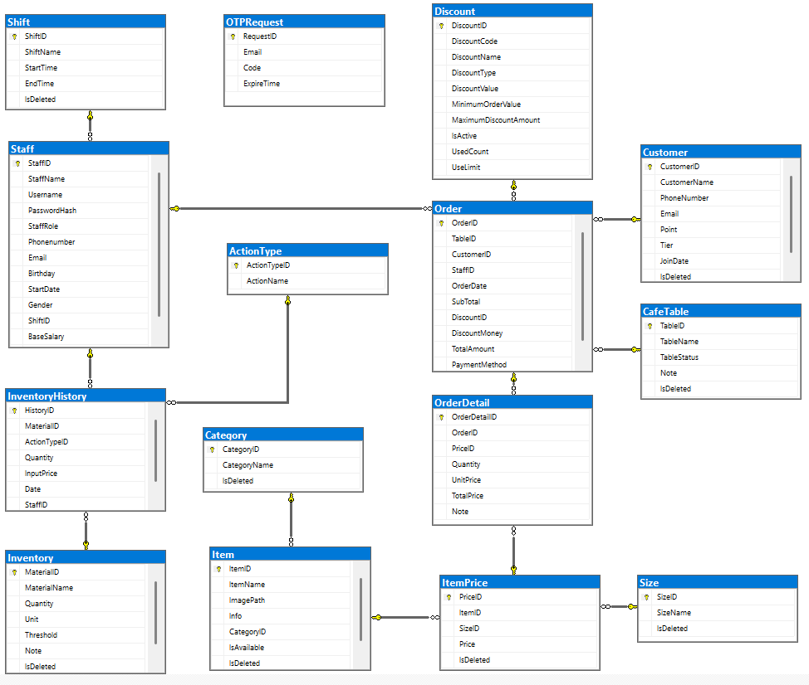
Hình 1. Database diagram tổng quát

Cấu trúc dữ liệu trong các bảng
CATEGORY
Thuộc tính | Kiểu dữ liệu | Ràng buộc | Mô tả
CategoryID | INT | PRIMARY KEY | Mã danh mục
CategoryName | NVARCHAR(40) | NOT NULL | Tên danh mục
IsDeleted | BIT | NOT NULL | Thuộc tính xóa mềm

SIZE
Thuộc tính | Kiểu dữ liệu | Ràng buộc | Mô tả
SizeID | INT | PRIMARY KEY | Mã kích cỡ
SizeName | NVARCHAR(4) | NOT NULL | Tên kích cỡ

CAFETABLE
Thuộc tính | Kiểu dữ liệu | Ràng buộc | Mô tả
TableID | INT | PRIMARY KEY | Mã bàn
TableName | NVARCHAR(40) | NOT NULL | Tên bàn
TableStatus | INT | NOT NULL | Trạng thái của bàn
Note | NVARCHAR(200) |  | Ghi chú
IsDeleted | BIT | NOT NULL | Thuộc tính xóa mềm

ITEM
Thuộc tính | Kiểu dữ liệu | Ràng buộc | Mô tả
ItemID | INT | PRIMARY KEY | Mã sản phẩm
ItemName | NVARCHAR(50) | NOT NULL | Tên sản phẩm
ImagePath | NVARCHAR(400) |  | Đường dẫn hình ảnh
Info | NVARCHAR(400) |  | Mô tả sản phẩm
CategoryID | INT | FOREIGN KEY  NOT NULL | Mã danh mục
IsAvailable | BIT | NOT NULL | Trạng thái bán
IsDeleted | BIT | NOT NULL | Thuộc tính xóa mềm

ITEMPRICE
Thuộc tính | Kiểu dữ liệu | Ràng buộc |  | Mô tả
PriceID | INT | PRIMARY KEY |  | Mã giá
ItemID | INT | FOREIGN KEY  NOT NULL |  | Mã sản phẩm
SizeID | INT | FOREIGN KEY |  | Mã kích cỡ
Price | MONEY | NOT NULL |  | Giá sản phẩm
IsDeleted | BIT | NOT NULL |  | Thuộc tính xóa mềm
CUSTOMER
Thuộc tính | Kiểu dữ liệu |  | Ràng buộc | Mô tả
CustomerID | INT |  | PRIMARY KEY | Mã khách hàng
CustomerName | NVARCHAR(200) |  | NOT NULL | Tên khách hàng
PhoneNumber | NVARCHAR(20) |  | UNIQUE | Số điện thoại
Email | NVARCHAR(200) |  |  | Tài khoản email
Point | INT |  | NOT NULL | Điểm tích lũy
Tier | NVARCHAR(50) |  |  | Bậc thành viên
JoinDate | DATETIME |  | NOT NULL | Ngày đăng ký
IsDeleted | BIT |  | NOT NULL | Thuộc tính xóa mềm

SHIFT
Thuộc tính | Kiểu dữ liệu | Ràng buộc | Mô tả
ShiftID | INT | PRIMARY KEY | Mã ca làm
ShiftName | NVARCHAR(10) | NOT NULL | Tên ca làm
StartTime | TIME | NOT NULL | Thời gian bắt đầu
EndTime | TIME | NOT NULL | Thời gian kết thúc
IsDeleted | BIT | NOT NULL | Thuộc tính xóa mềm

STAFF
Thuộc tính | Kiểu dữ liệu | Ràng buộc | Mô tả
StaffID | INT | PRIMARY KEY | Mã nhân viên
StaffName | NVARCHAR(100) | NOT NULL | Tên nhân viên
Username | NVARCHAR(100) | NOT NULL | Tên đăng nhập
PasswordHash | NVARCHAR(150) | NOT NULL | Mật khẩu đã mã hóa
StaffRole | NVARCHAR(50) | NOT NULL | Chức vụ
Phonenumber | NVARCHAR(20) | UNIQUE  NOT NULL | Số điện thoại
Email | NVARCHAR(50) | NOT NULL | Tài khoản email
Birthday | DATETIME | NOT NULL | Ngày sinh
StartDate | DATETIME | NOT NULL | Ngày vào làm
Gender | NVARCHAR(5) | NOT NULL | Giới tính
ShiftID | INT | FOREIGN KEY | Mã ca làm
BaseSalary | MONEY |  | Lương cơ bản
IsDeleted | BIT | NOT NULL | Thuộc tính xóa mềm

DISCOUNT
Thuộc tính | Kiểu dữ liệu | Ràng buộc | Mô tả
DiscountID | INT | PRIMARY KEY | Mã giảm giá
DiscountCode | NVARCHAR(10) | NOT NULL | Code giảm giá
DiscountName | NVARCHAR(50) | NOT NULL | Nội dung
DiscountType | INT | NOT NULL | Loại giảm giá
DiscountValue | DECIMAL(18, 2) | NOT NULL | Giá trị mã giảm
MinimumOrder-  Value | MONEY | DEFAULT 0 | Giá trị hóa đơn tối thiểu
MaximumDiscount-Amount | MONEY |  | Giá trị giảm giá tối đa
IsActive | BIT | NOT NULL | Trạng thái
UsedCount | INT | NOT NULL | Số lượt sử dụng
UsedLimit | INT | NOT NULL | Số lượt sử dụng tối đa

ORDER
Thuộc tính | Kiểu dữ liệu | Ràng buộc | Mô tả
OrderID | INT | PRIMARY KEY | Mã đơn hàng
TableID | INT | FOREIGN KEY | Mã bàn
CustomerID | INT | FOREIGN KEY  NOT NULL | Mã khách hàng
StaffID | INT | FOREIGN KEY | Mã nhân viên
OrderDate | DATETIME | NOT NULL | Thời điểm tạo đơn
SubTotal | MONEY | NOT NULL | Tổng tiền tạm tính
DiscountID | INT | FOREIGN KEY | Mã giảm giá
DiscountMoney | MONEY | DEFAULT 0 | Số tiền giảm
TotalAmount | MONEY | NOT NULL | Tổng tiền sau cùng
PaymentMethod | NVARCHAR(40) | NOT NULL | Hình thức thanh toán

ORDERDETAIL
Thuộc tính | Kiểu dữ liệu | Ràng buộc | Mô tả
OrderDetailID | INT | PRIMARY KEY | Mã chi tiết đơn
OrderID | INT | FOREIGN KEY  NOT NULL | Mã đơn hàng
PriceID | INT | FOREIGN KEY  NOT NULL | Mã giá
Quantity | INT | NOT NULL  DEFAULT 1 | Số lượng
UnitPrice | MONEY | NOT NULL | Đơn giá
TotalPrice | MONEY | NOT NULL | Tổng giá
Note | NVARCHAR(200) |  | Ghi chú

INVENTORY
Thuộc tính | Kiểu dữ liệu | Ràng buộc | Mô tả
MaterialID | INT | PRIMARY KEY | Mã nguyên liệu
MaterialName | NVARCHAR(100) |  | Tên nguyên liệu
Quantity | INT | NOT NULL  DEFAULT 0 | Số lượng
Unit | NVARCHAR(50) | NOT NULL | Đơn vị tính
Threshold | INT | NOT NULL | Ngưỡng báo động
Note | NVARCHAR(200) |  | Ghi chú
IsDeleted | BIT | NOT NULL | Thuộc tính xóa mềm

ACTIONTYPE
Thuộc tính | Kiểu dữ liệu | Ràng buộc | Mô tả
ActionTypeID | INT | PRIMARY KEY | Mã loại hành động
ActionName | NVARCHAR(20) | NOT NULL | Tên hành động

INVENTORYHISTORY
Thuộc tính | Kiểu dữ liệu | Ràng buộc | Mô tả
HistoryID | INT | PRIMARY KEY | Mã lịch sử thay đổi
MaterialID | INT | FOREIGN KEY  NOT NULL | Mã nguyên liệu
ActionTypeID | INT | FOREIGN KEY  NOT NULL | Mã loại hành động
Quantity | INT | NOT NULL | Số lượng thay đổi
InputPrice | MONEY |  | Giá nhập
Date | DATETIME | NOT NULL | Ngày thay đổi
StaffID | INT | FOREIGN KEY  NOT NULL | Mã nhân viên

OTPREQUEST
Thuộc tính | Kiểu dữ liệu | Ràng buộc | Mô tả
RequestID | INT | PRIMARY KEY | Mã yêu cầu
Email | VARCHAR(100) | NOT NULL | Địa chỉ email
Code | VARCHAR(5) | NOT NULL | Mã OTP
ExpireTime | DATETIME2 | NOT NULL | Thời gian hết hạn

Dữ liệu mẫu ban đầu
Dữ liệu mẫu cho bảng CATEGORY:
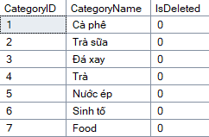
Dữ liệu mẫu cho bảng SIZE:
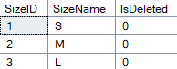
Dữ liệu mẫu cho bảng CUSTOMER:
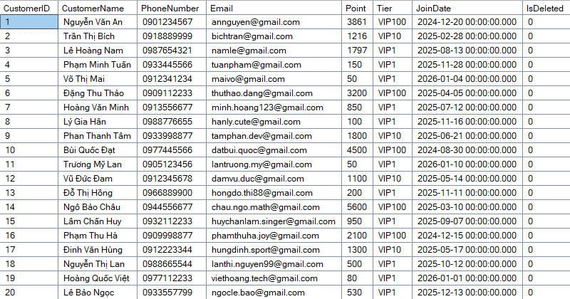
Dữ liệu mẫu cho bảng CAFETABLE:
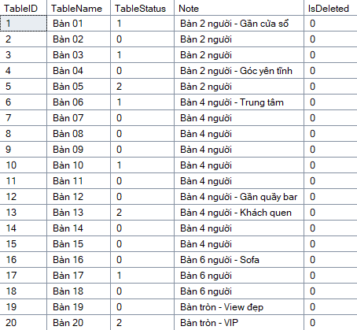
Dữ liệu mẫu cho bảng ACTIONTYPE:
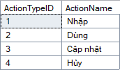
Dữ liệu mẫu cho bảng INVENTORY:
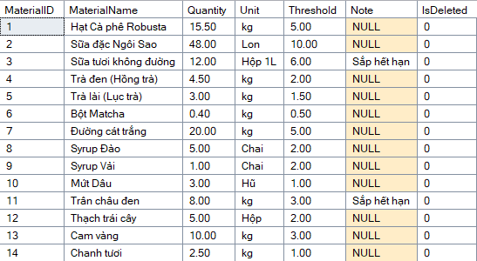
Dữ liệu mẫu cho bảng INVENTORYHISTORY:
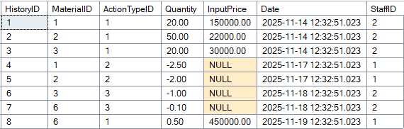
Dữ liệu mẫu cho bảng SHIFT:
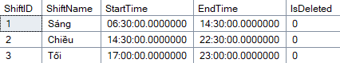
Dữ liệu mẫu cho bảng STAFF:
Dữ liệu mẫu cho bảng DISCOUNT:

Dữ liệu mẫu cho bảng ITEM:
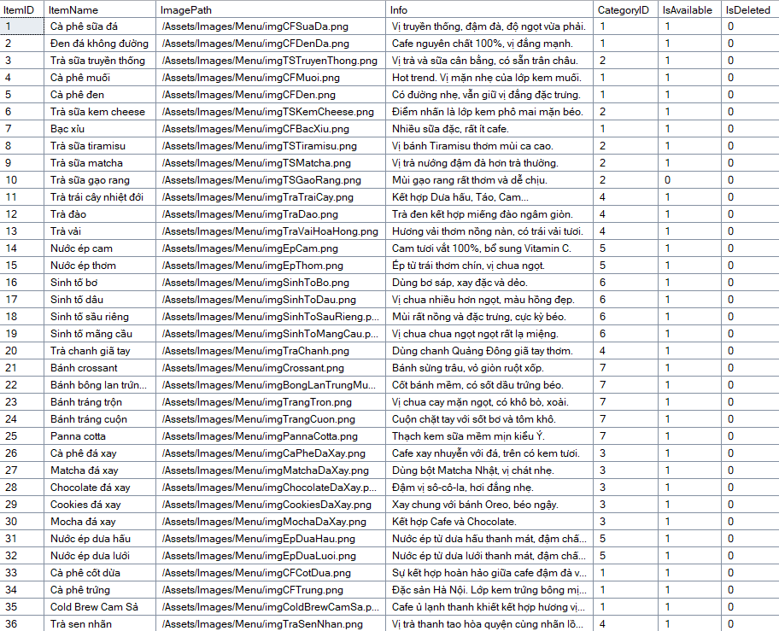

Dữ liệu mẫu cho bảng ITEMPRICE:
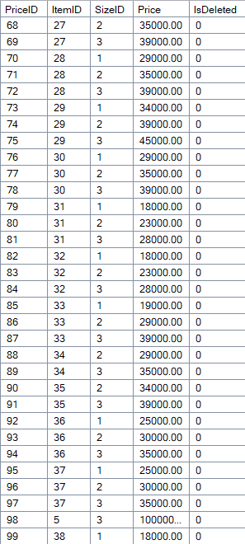
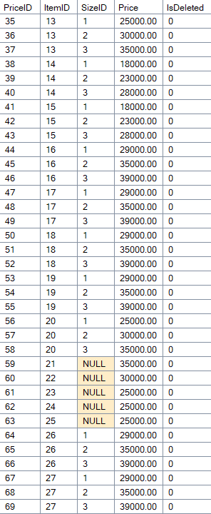
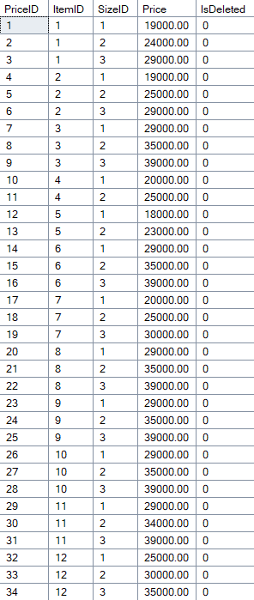

Dữ liệu mẫu cho bảng ORDER (Dữ liệu mẫu bảng này rất nhiều, ở đây chỉ hiển thị mẫu một số ít dòng):
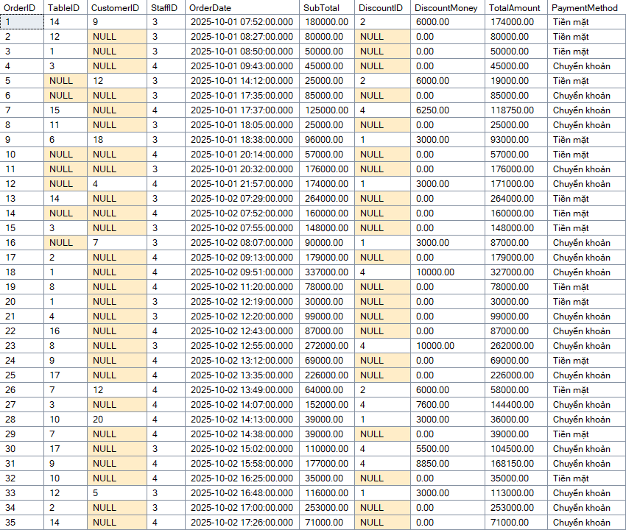

Dữ liệu mẫu cho bảng ORDERDETAIL (Dữ liệu mẫu bảng này rất lớn, ở đây chỉ hiển thị một số ít dòng):
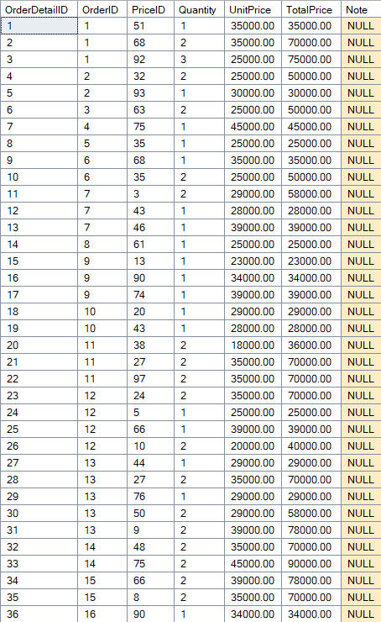
Dữ liệu của bảng OTPREQUEST sẽ được thêm vào khi ứng dụng được chạy và người dùng thực hiện khôi phục mật khẩu và sẽ bị xóa khỏi bảng sau một khoảng thời gian. Vì vậy, đó chỉ là dữ liệu tạm thời nên không có dữ liệu mẫu.

XÂY DỰNG ỨNG DỤNG

Cấu trúc dự án
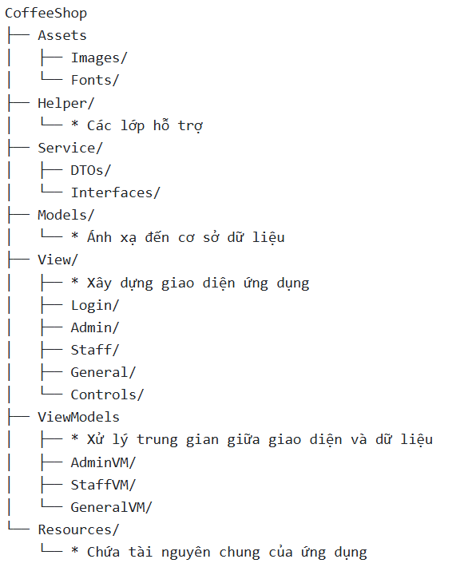

Giao diện đăng nhập

Tính năng đăng nhập
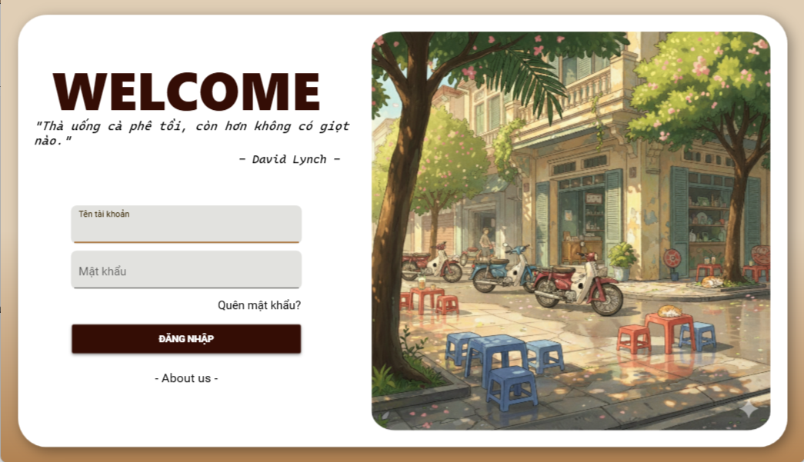
Mô tả chức năng:
- Màn hình đăng nhập sẽ hiển thị đầu tiên khi mở ứng dụng
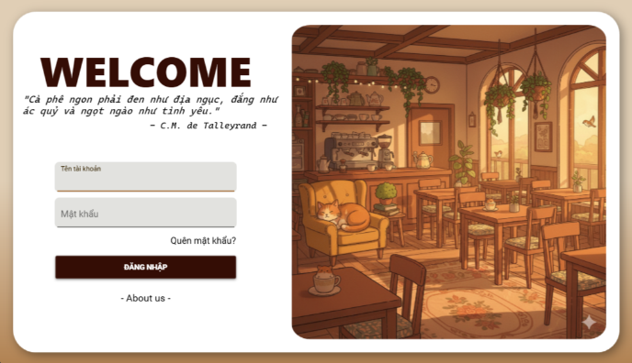
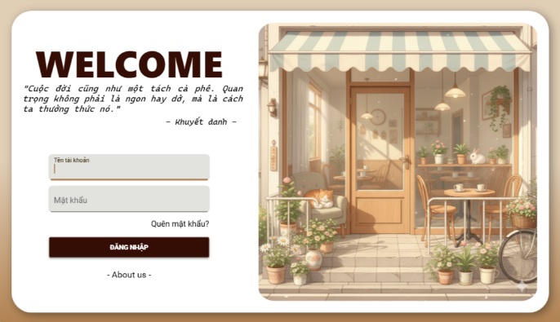
- Giao diện thân thiện, hài hòa, sinh động. Hình ảnh và các câu trích dẫn sẽ thay đổi ngẫu nhiên mỗi 5 giây trôi qua và mỗi lần đăng nhập.

- Người dùng nhập tên tài khoản vào Textbox “Tên tài khoản” và nhập mật khẩu vào Textbox “Mật khẩu”. Sau đó ấn nút “Đăng nhập” hoặc ấn phím Enter để thực hiện việc đăng nhập.
- Phân quyền đăng nhập: Hệ thống tự động nhận diện vai trò của tài khoản đang thực hiện việc đăng nhập để điều hướng người dùng đến giao diện tương ứng (Quản lý hoặc Nhân viên).
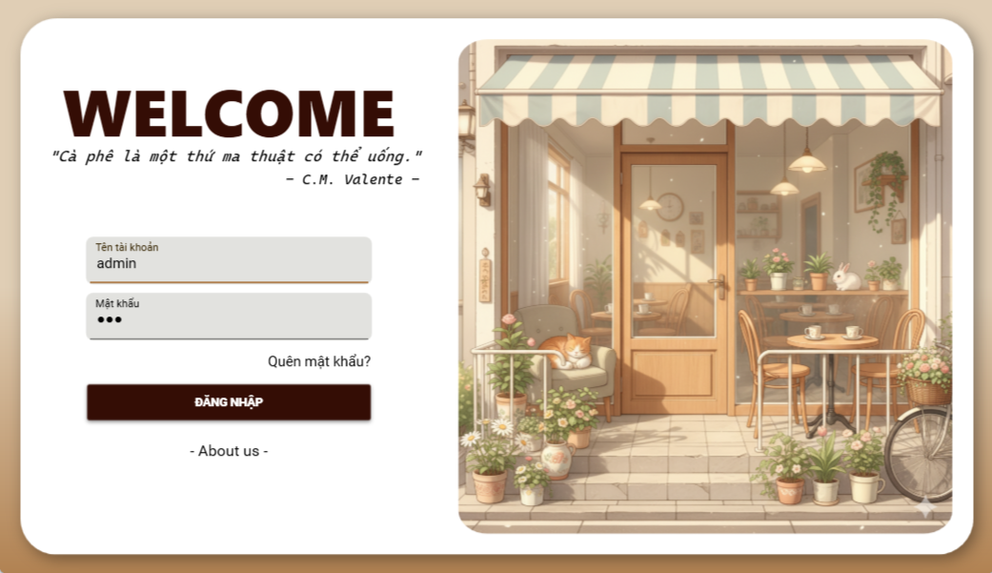
- Nếu nhập sai thông tin tên tài khoản hoặc mật khẩu sẽ hiện dòng thông báo đỏ, đồng thời xóa hết dữ liệu các Textbox và chuyển hướng trỏ chuột về “Tên tài khoản”.
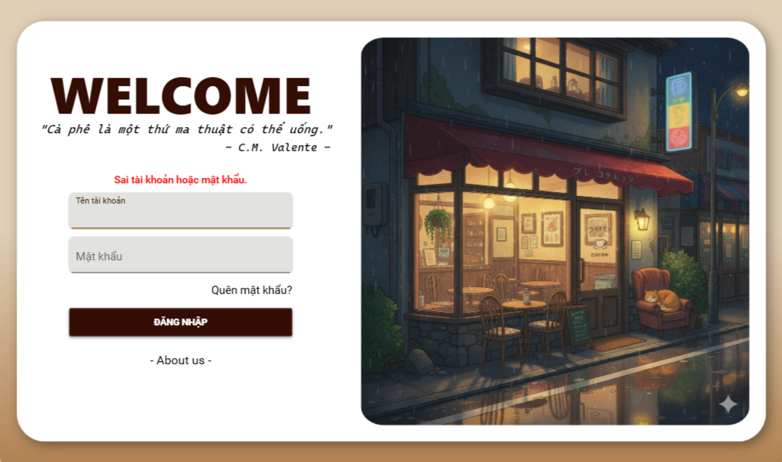
- Người dùng có thể nhấn vào dòng “Quên mật khẩu?” để chuyển sang giao diện đặt lại mật khẩu mới cho tài khoản đăng nhập.

Tính năng đặt lại mật khẩu qua mail
Sơ đồ chức năng:
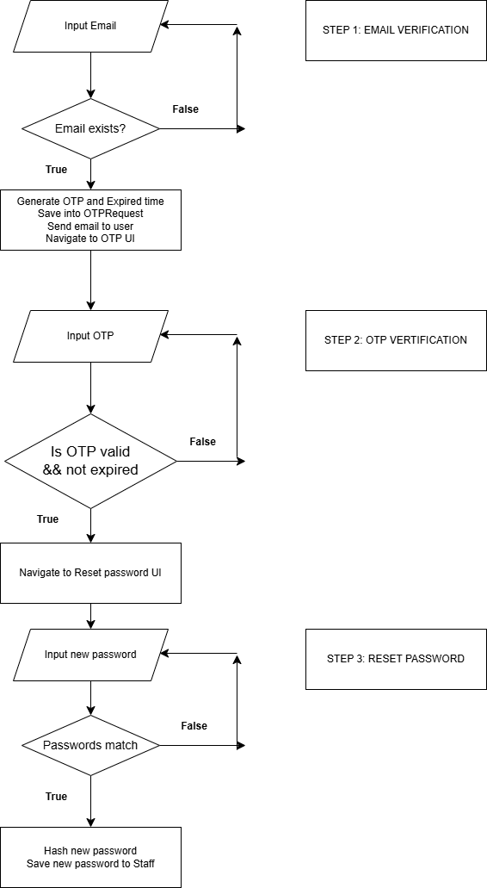
Mô tả chức năng (Gồm ba giai đoạn chính):
- Giai đoạn 1 - Xác thực email:
+ Người dùng nhập vào email đã được đăng ký trên hệ thống trước đó vào Textbox “Email Address” rồi ấn nút “Gửi mã” hoặc ấn phím Enter.
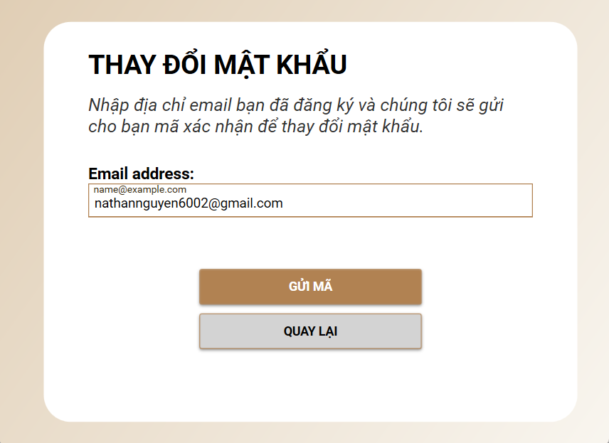
+ Nếu email hợp lệ (đã được lưu trong hệ thống) thì chuyển sang UI giai đoạn tiếp theo. Nếu email không hợp lệ thì hiển thị thông báo lỗi và xóa nội dung Textbox.
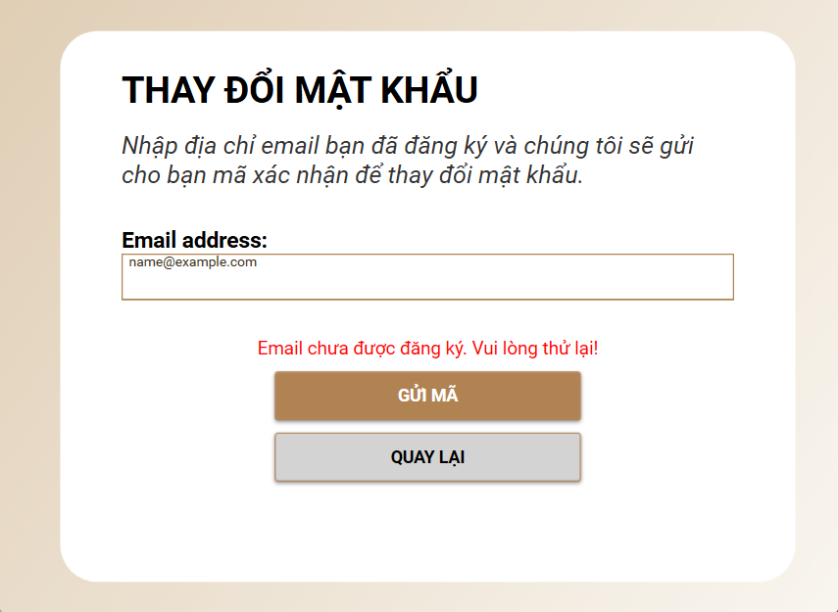
- Giai đoạn 2 - Xác thực qua mã OTP:
+ Hệ thống tự động sinh ngẫu nhiên mã OTP và đính kèm vào nội dung email. Sau đó email sẽ được gửi đến địa chỉ email đã xác nhận trước đó.
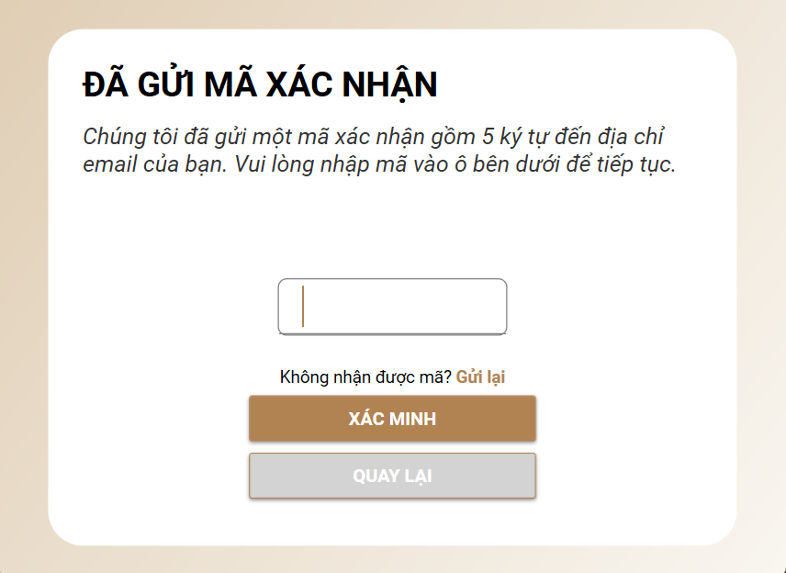
+ Nội dung email gửi đến người dùng.
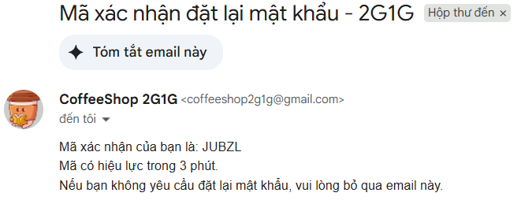
+ Nếu mã OTP hợp lệ thì chuyển sang UI giai đoạn tiếp theo. Nếu người dùng nhập mã OTP sai hoặc nhập mã OTP đã hết hiệu lực thì hiển thị thông báo lỗi và xóa nội dung Textbox.
+ Có thể ấn vào chữ “Gửi lại” để hệ thống gửi email cùng mang mã OTP mới.
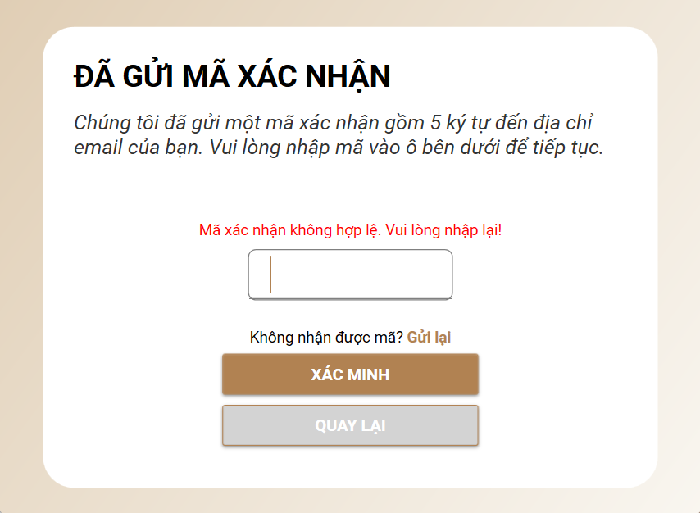
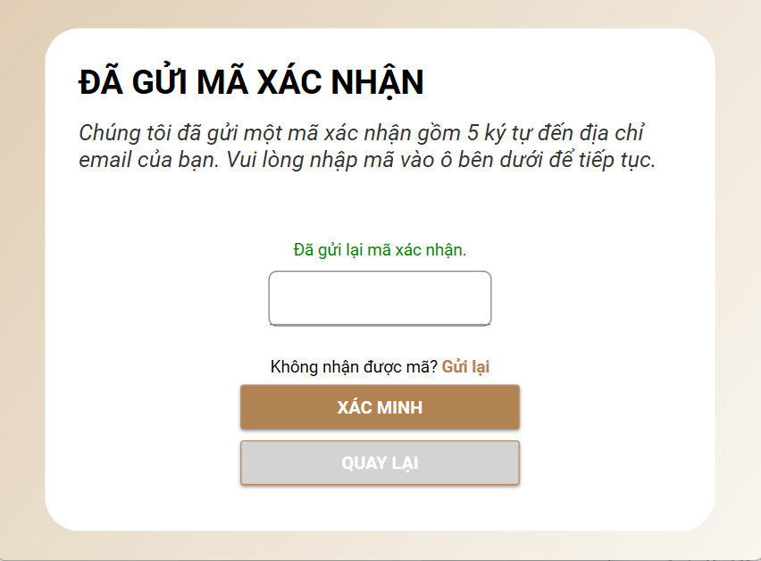
- Giai đoạn 3 - Đặt lại mật khẩu :
+ Người dùng lần lượt nhập mật khẩu mới và xác nhận mật khẩu vào hai Textbox.
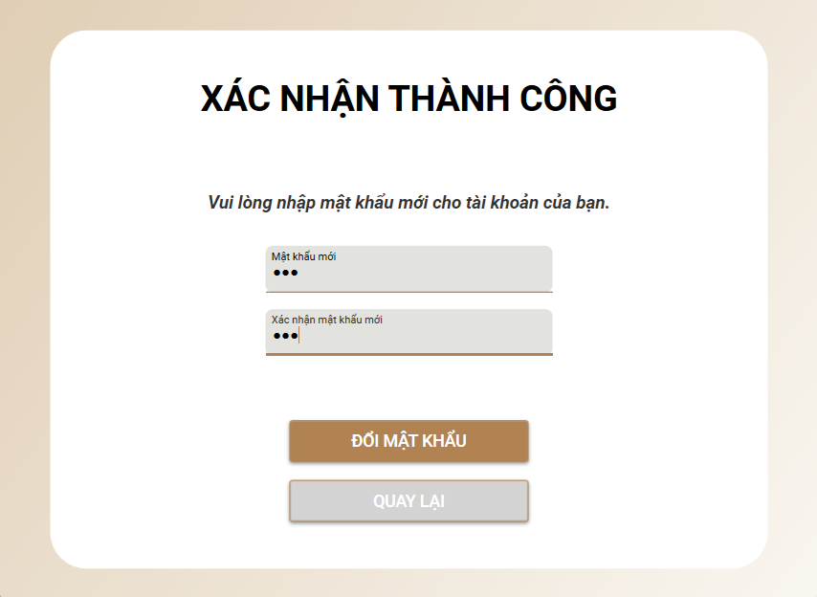
+ Nếu ấn nút đổi mật khẩu mà mật khẩu xác nhận không khớp với mật khẩu mới thì hiển thị thông báo lỗi và làm trống hai Textbox.
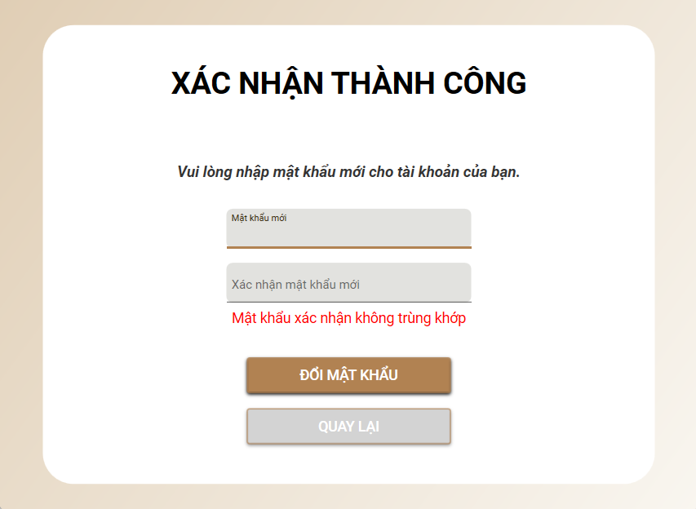
+ Nếu đổi mật khẩu thành công, giao diện thay đổi mật khẩu sẽ tắt và quay về màn hình đăng nhập lúc đầu. Người dùng có thể đăng nhập cùng với mật khẩu mới.
+ Nút “Quay lại” có tác dụng quay lại giai đoạn trước đó và tác dụng này là giống nhau ở tất cả các trang.

Giao diện nhân viên

Tổng quát
Khi vừa đăng nhập vào trang nhân viên, giao diện ứng dụng sẽ mặc định như hình.
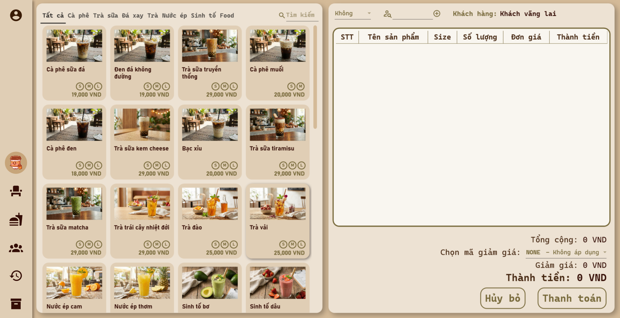

Mô tả chức năng:
- Giao diện được chia làm hai phần: Thanh điều hướng và Trang.

Thanh điều hướng
Trang
- Khi ấn vào thanh điều hướng, thanh điều hướng sẽ mở rộng ra cho người dụng chọn trang cần chuyển đến. Ấn vào thanh điều hướng một lần nữa để nó thu nhỏ lại.
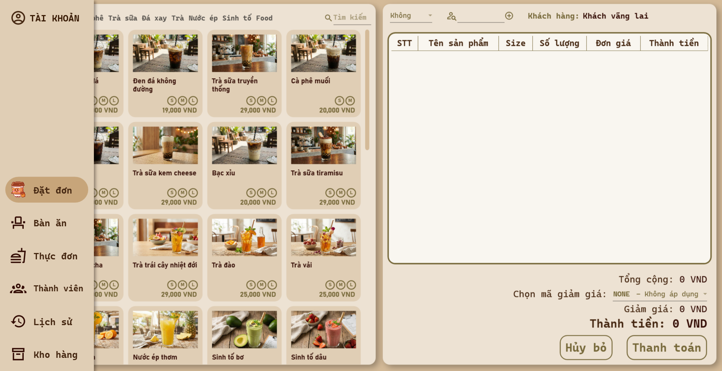

Trang Bán hàng
- Tạo đơn hàng
Đây là trang đầu tiên sẽ hiển thị khi người dùng đăng nhập vào ứng dụng với tài khoản thuộc phân quyền nhân viên.

Mô tả chức năng:
- Giao diện trang Bán hàng được chia thành 2 nửa với nửa trái là Menu và nửa phải là Thông tin đơn hàng.
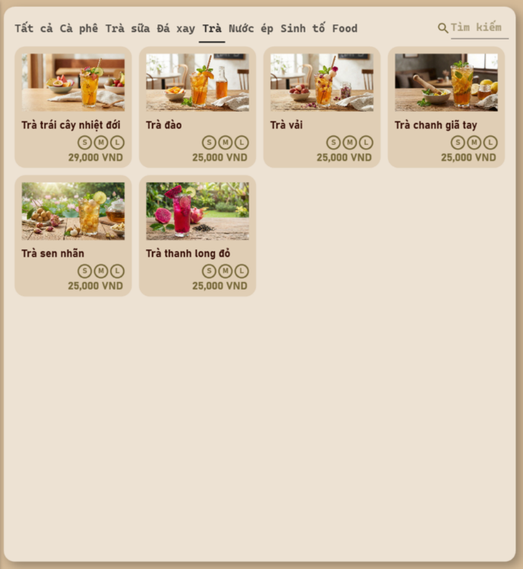
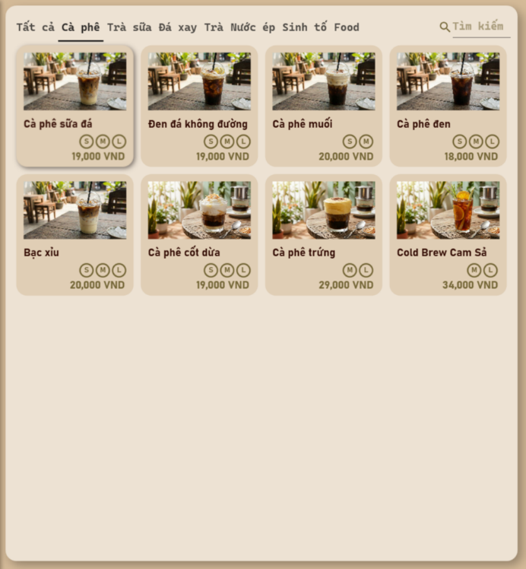
- Đối với nửa trái: Trên cùng là các tab Danh mục sản phẩm và Thanh tìm kiếm. Người dùng có thể chuyển sang các tab danh mục khác nhau kết hợp với thanh tìm kiếm để tìm kiếm sản phẩm.

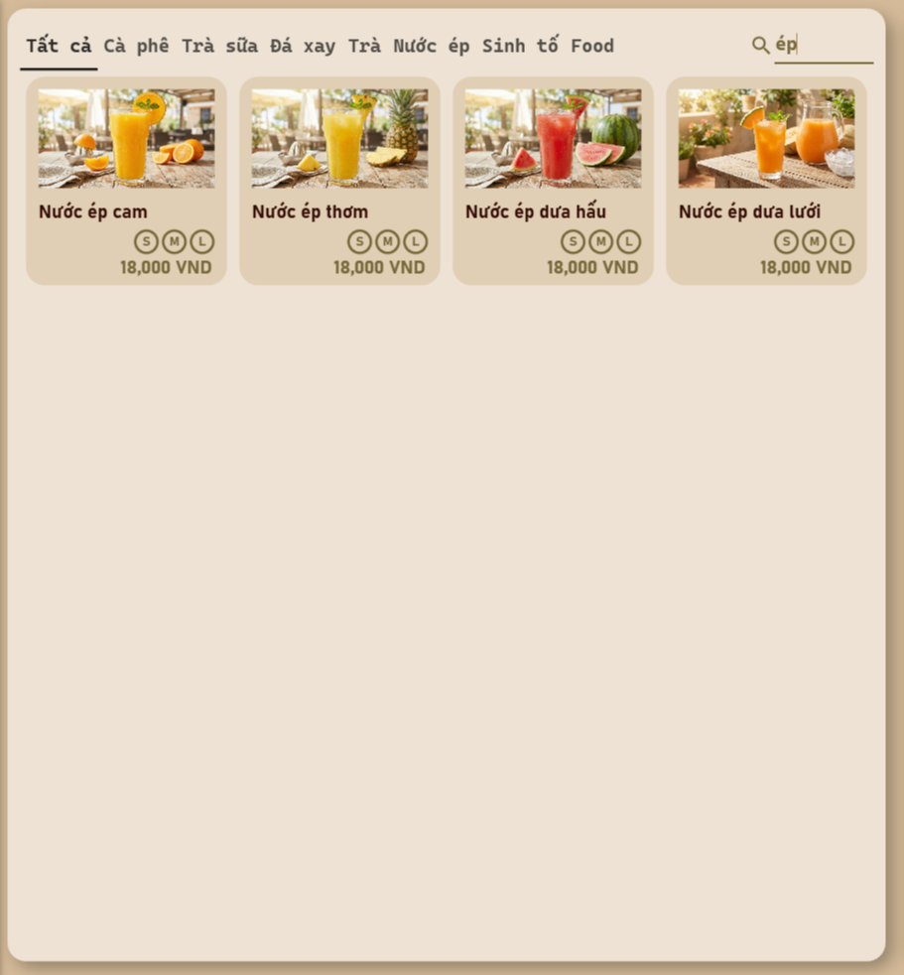
- Khi ấn vào một sản phẩm, sẽ hiển thị cửa sổ thông tin chi tiết sản phẩm đó.
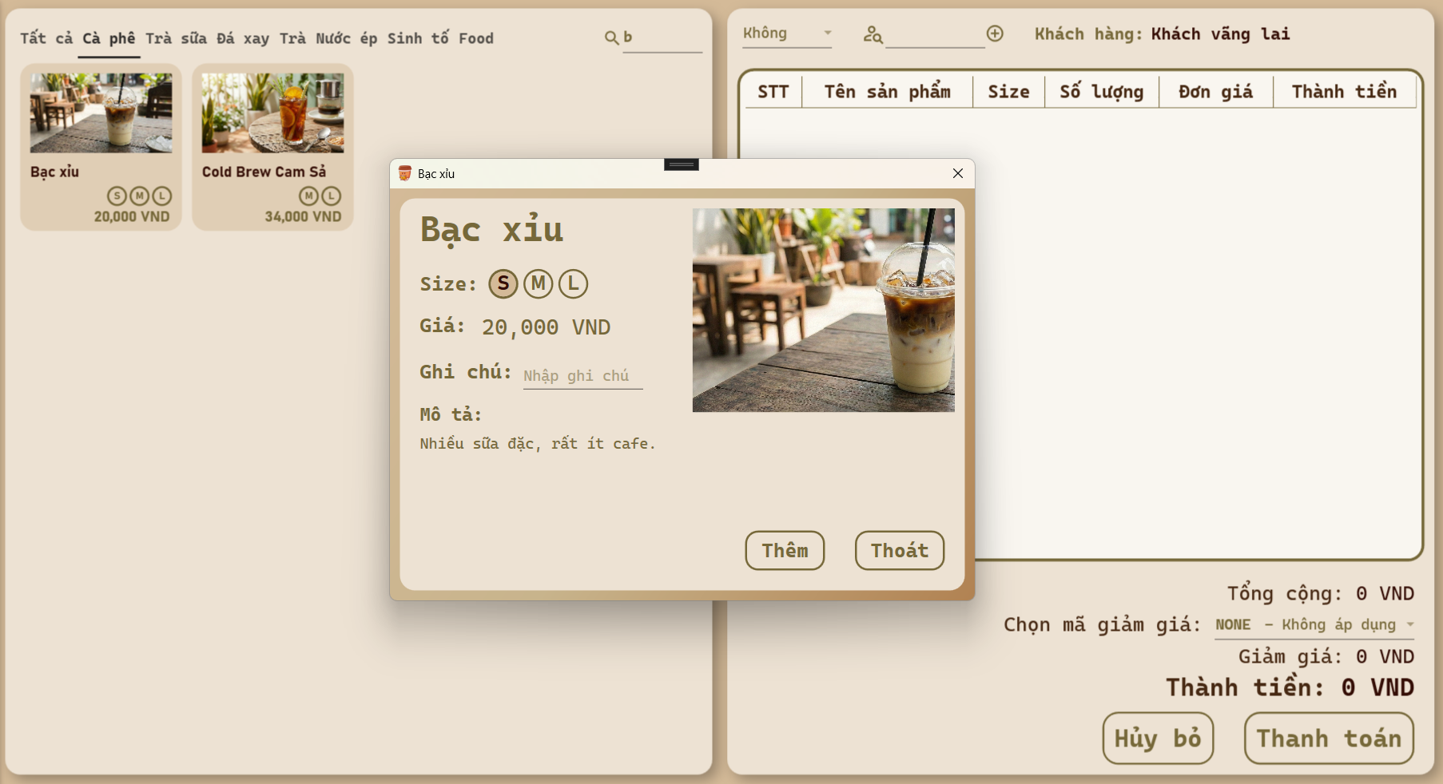
- Ta có thể lựa chọn các size khác nhau thông qua các nút tròn thể hiện size. Giá sẽ cập nhật theo size đang được chọn. Có thể điền ghi chú đối với món đó theo yêu cầu khách hàng.
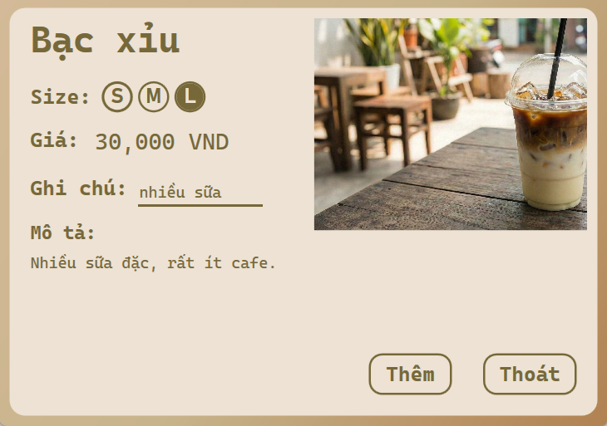
- Ấn nút “Thoát” để tắt cửa sổ thông tin. Ấn nút “Thêm” thì sẽ thêm món đó vào đơn hàng, hiển thị ở danh sách ở nửa phải kèm các thông tin tương ứng.
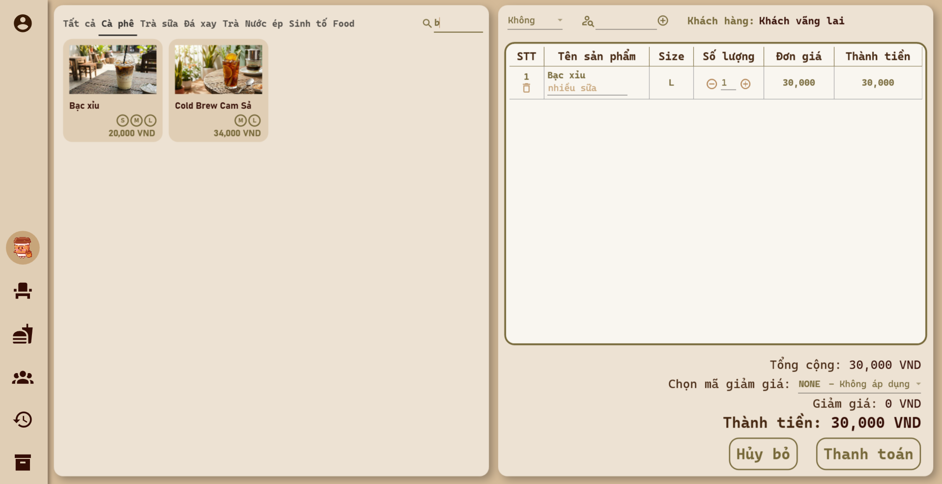
- Có thể thêm nhanh một món vào đơn hàng bằng cách ấn vào biểu tưởng Size tương ứng của món đó mà không cần mở cửa sổ thông tin của món.
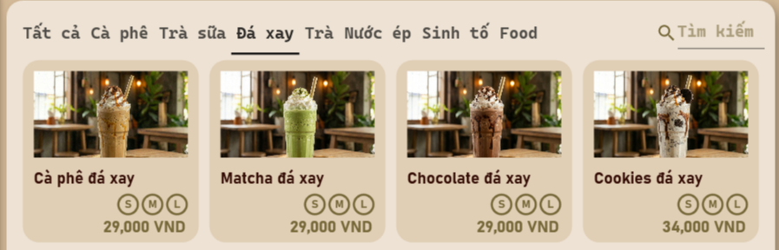
- Đối với nửa bên phải, ở phía trên có 2 ô để lựa chọn bàn và lựa chọn khách hàng thành viên đang mua đơn.
+ ComboBox bàn mặc định là “Không” (Khách dùng mang đi) và sẽ hiển thị các bàn với trạng thái Trống trong quán.
+ Ô chọn khách hàng thành viên mặc định là trống (Khách đang mua là khách vãng lai), khi ấn vào sẽ hiển thị các lựa chọn là các khách hàng thành viên của quán. Khi thay đổi lựa chọn khách hàng, tên khách hàng ở bên phải sẽ cập nhật tương ứng.
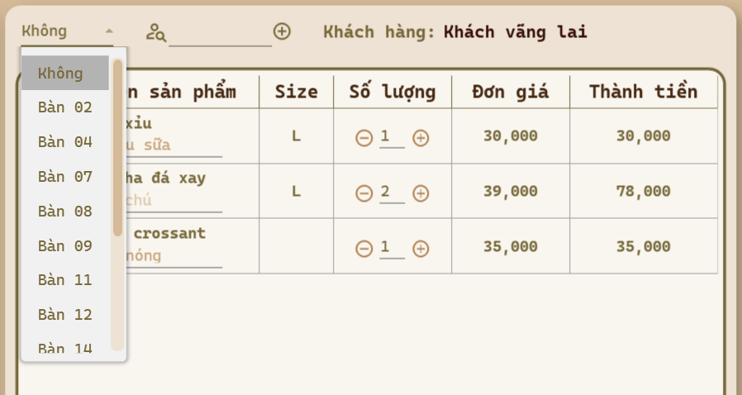
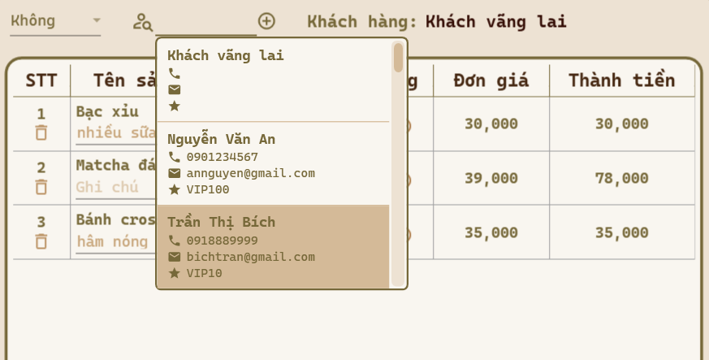
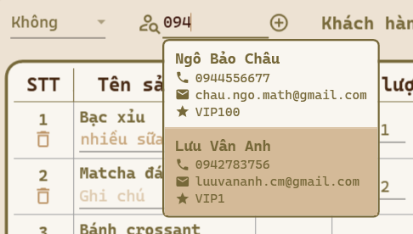
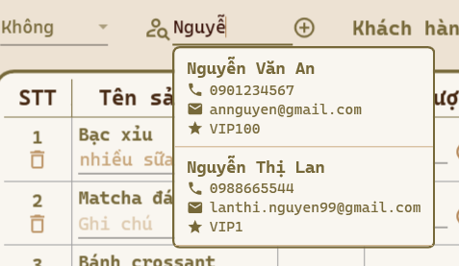
+ Có thể tìm kiếm nhanh khách hàng thành viên bằng tên hoặc số điện thoại.
+ Có thể đăng ký khách hàng thành viên mới nhanh bằng cách nút dấu cộng “+” bên phải ô chọn khách hàng.
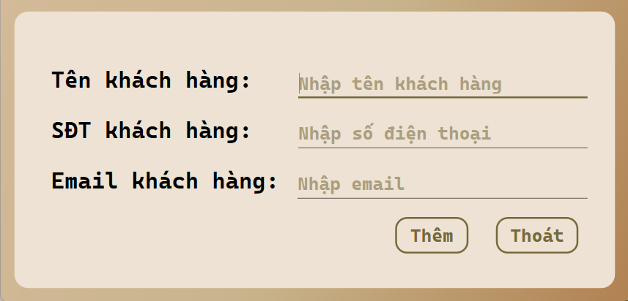
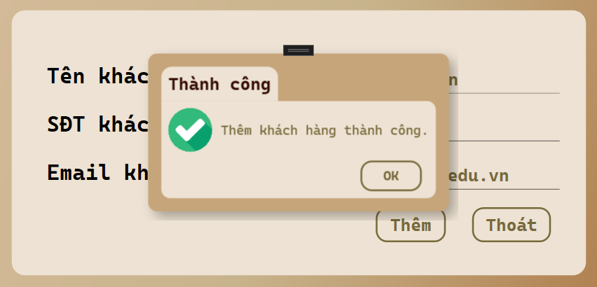
- Danh sách các sản phẩm được thêm vào đơn hàng được hiển thị trực quan. Có thể xóa sản phẩm khỏi đơn hàng bằng cách ấn vào biểu tượng thùng rác. Thêm hoặc giảm số lượng mỗi sản phẩm bằng cách ấn vào biểu tượng “+” hoặc “-”. Sửa ghi chú cho từng sản phẩm.
- Phần dưới cùng thể hiện tổng giá trị hóa đơn tạm tính trước giảm giá, số tiền được giảm giá nếu áp dụng mã giảm giá và thành tiền sau cùng.
- Có thể chọn mã giảm giá bằng cách ấn vào ComboBox chọn mã giảm giá nằm ở phần cuối. Các mã giảm giá chỉ thể hiện khi đơn hàng đạt đủ một hoặc một vài điều kiện nào đó (thường là hạng khách hàng và giá trị đơn hàng).
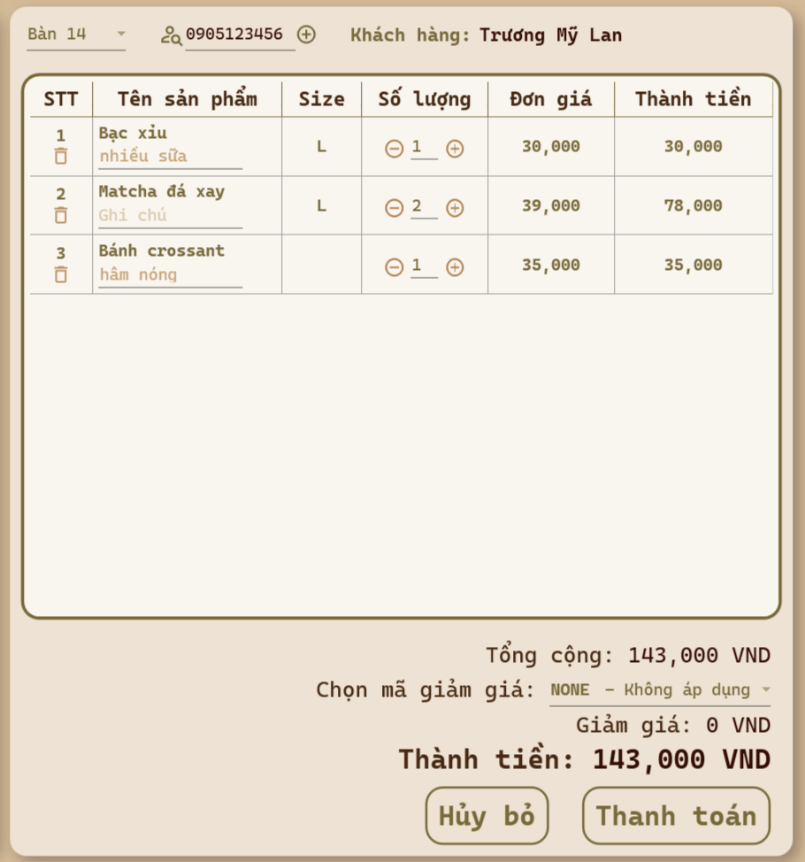
Tăng/giảm số lượng
Tính tổng
Sửa ghi chú
Xóa

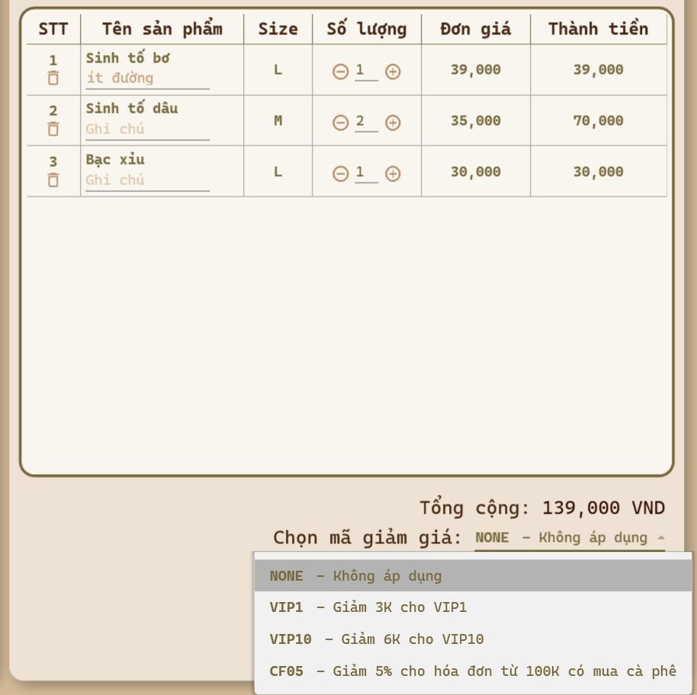
Chọn mã giảm giá
- Khi ấn nút “Hủy bỏ”, hiện thông báo xác nhận hủy đơn, nếu người dùng ấn nút “Có”, xóa tất cả các sản phẩm được thêm vào đơn hàng, gán bàn, khách hàng và mã giảm giá về mặc định.
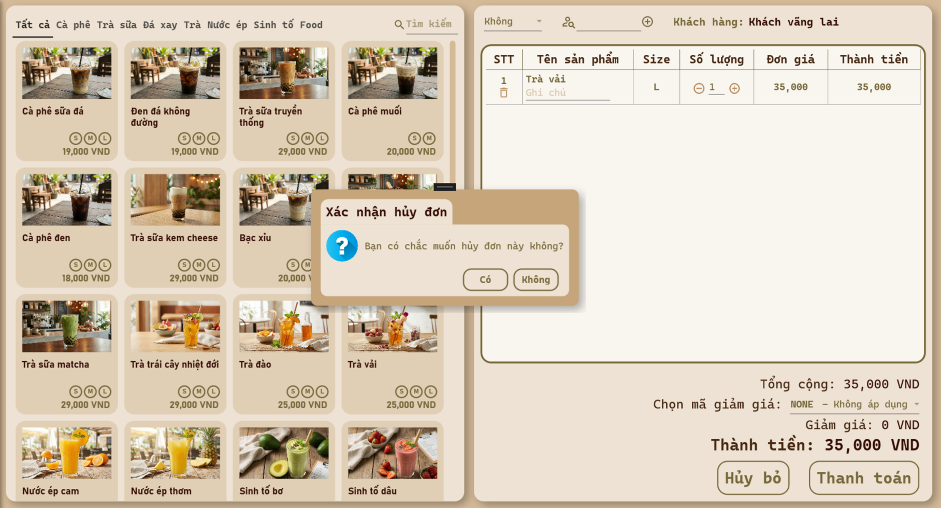
- Khi ấn nút “Thanh toán” mà chưa chọn sản phẩm nào sẽ hiện thông báo cảnh báo.
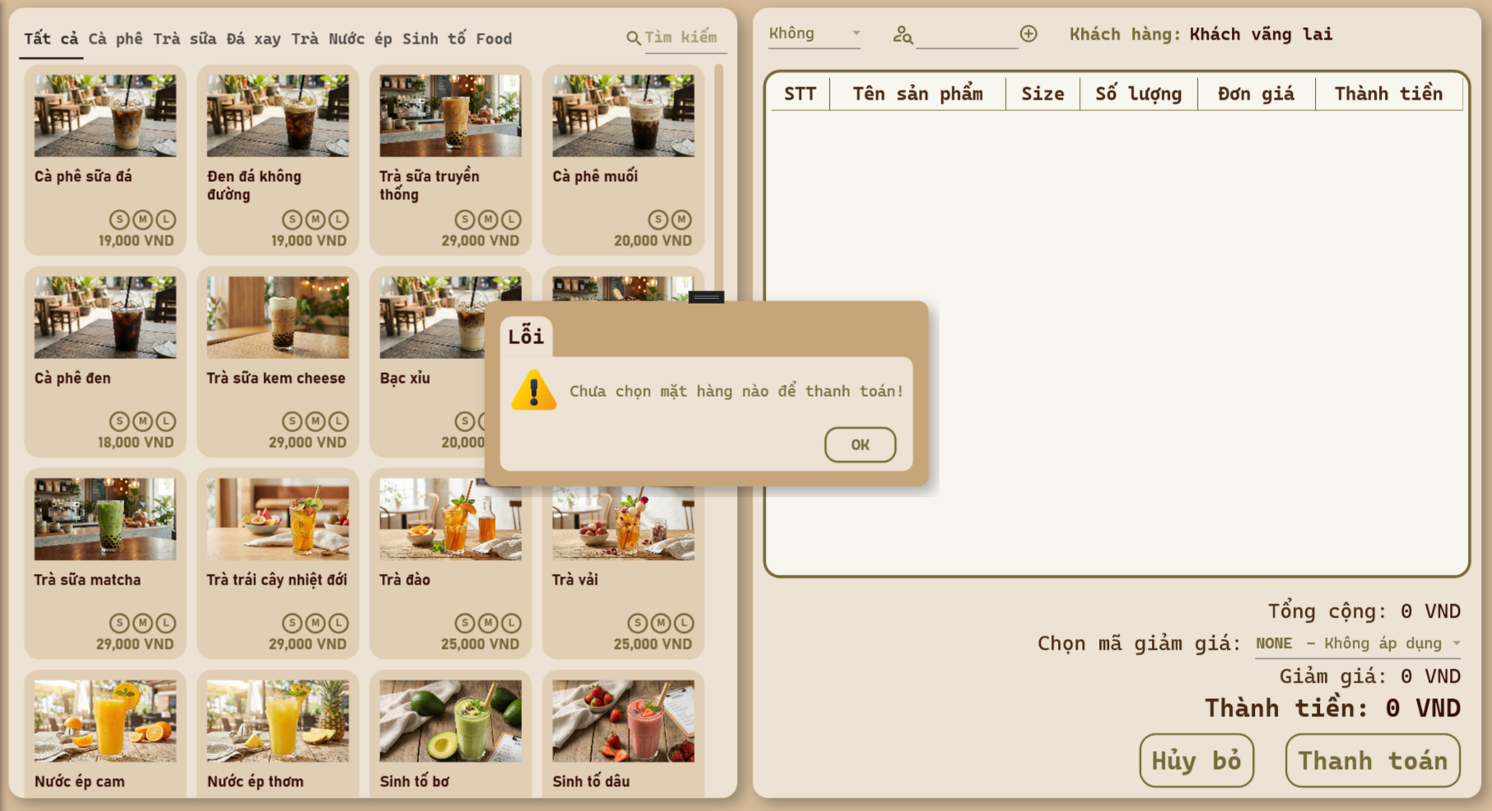
- Xác nhận thanh toán
- Khi đã chọn xong đơn hàng và ấn nút “Thanh toán”, giao diện xác nhận thanh toán sẽ được hiển thị để nhân viên có thể xác nhận đơn hàng với khách hàng.
+ Giao diện xác nhận thanh toán sẽ hiển thị tất cả các thông tin của đơn hàng (Bàn, khách hàng, chi tiết các sản phẩm, tổng tiền hóa đơn).
+ ComboBox Hình thức thanh toán cho phép nhân viên chọn hình thức mà khách hàng thanh toán cho hóa đơn để phục vụ cho việc thống kê doanh thu.
+ CheckBox In hóa đơn là tùy chọn việc in hóa đơn cho khách hàng.
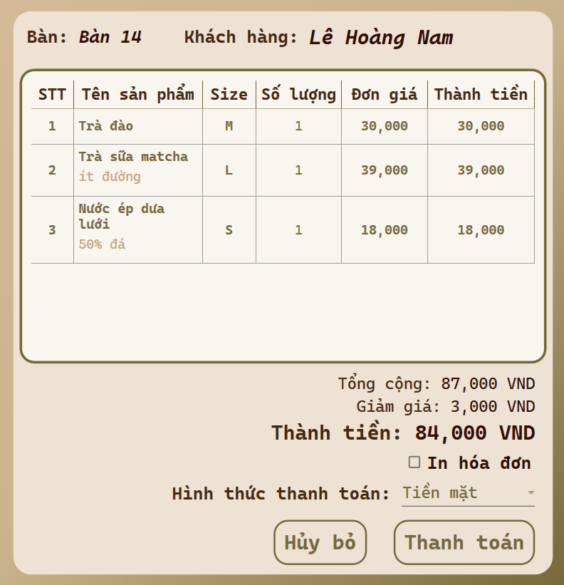
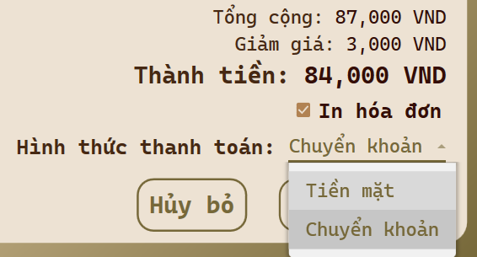
- Khi người dùng ấn nút “Hủy bỏ”, sẽ hiện thông báo xác nhận, nếu chọn “Có”, giao diện xác nhận thanh toán sẽ bị tắt và quay về giao diện bán hàng.
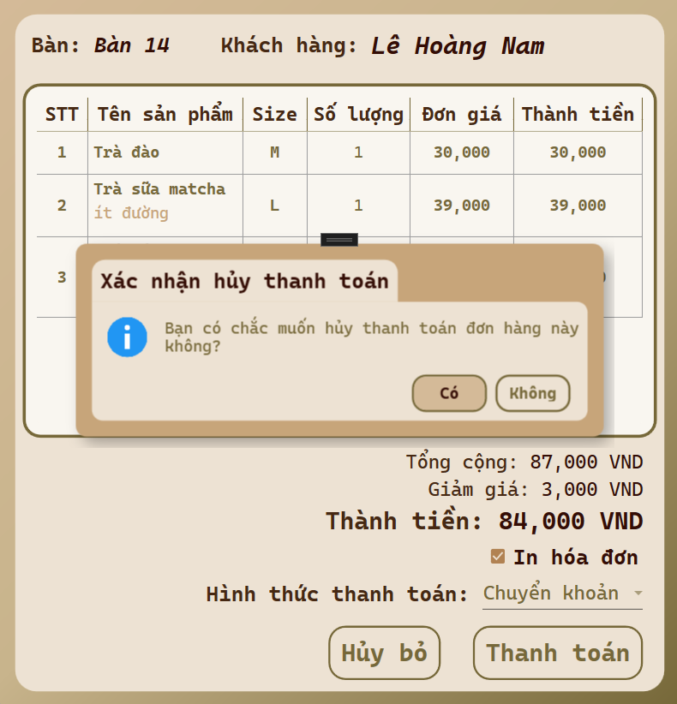
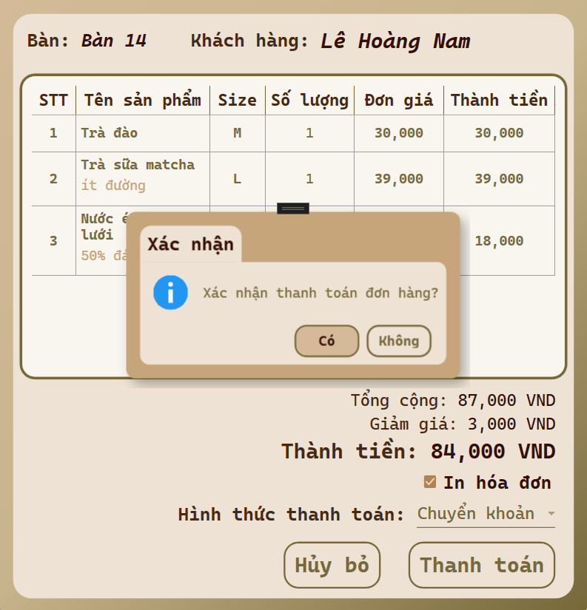
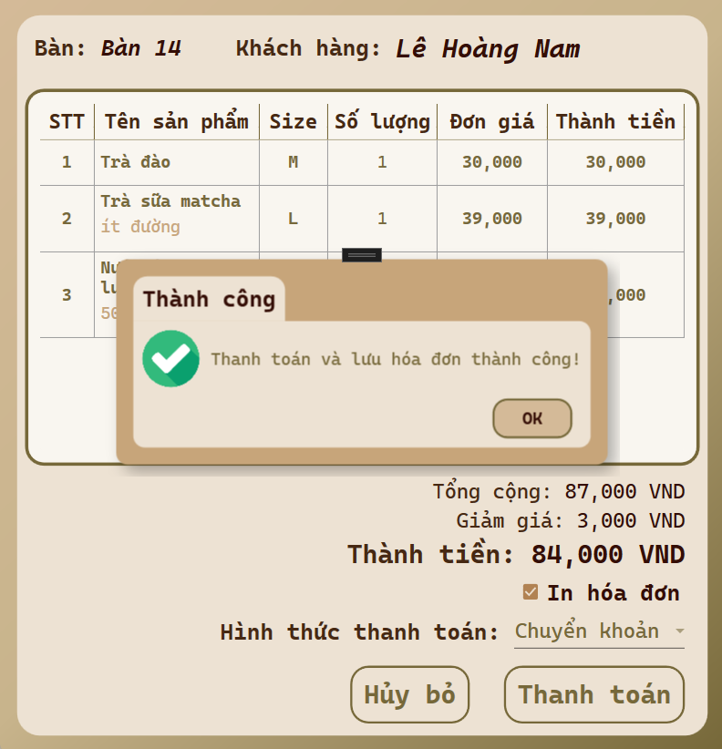
- Khi người dùng ấn nút “Thanh toán”, sẽ hiện thông báo xác nhận, nếu chọn “Có”, đơn hàng được lưu vào cơ sở dữ liệu và hiện thông báo đã thanh toán.

- In hóa đơn
- Chức năng in hóa đơn sẽ tạo ra một file excel theo định dạng phù hợp có thể sử dụng cho các máy in hóa đơn nhiệt trên thị trường hiện nay.
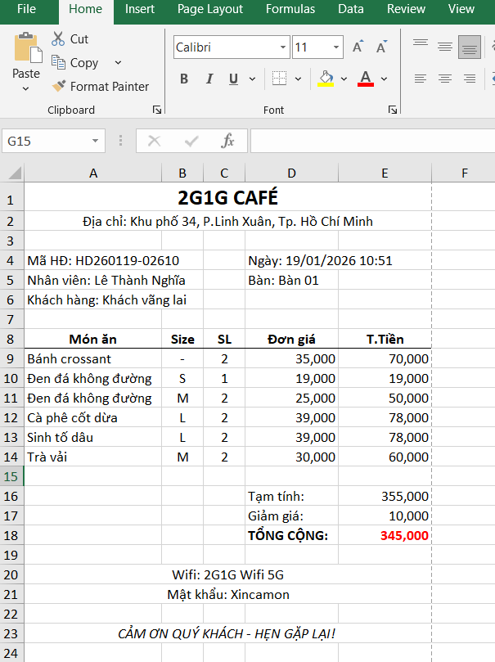
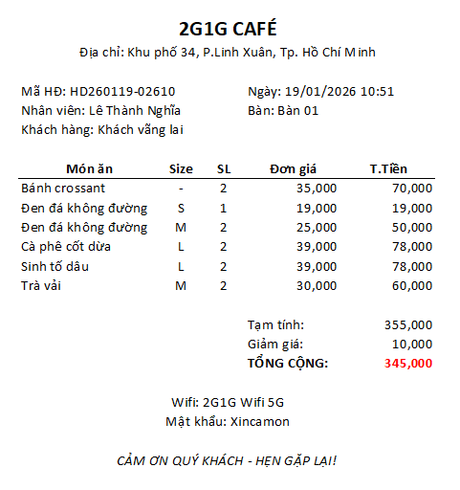
Hóa đơn khi in

Trang Trạng thái bàn
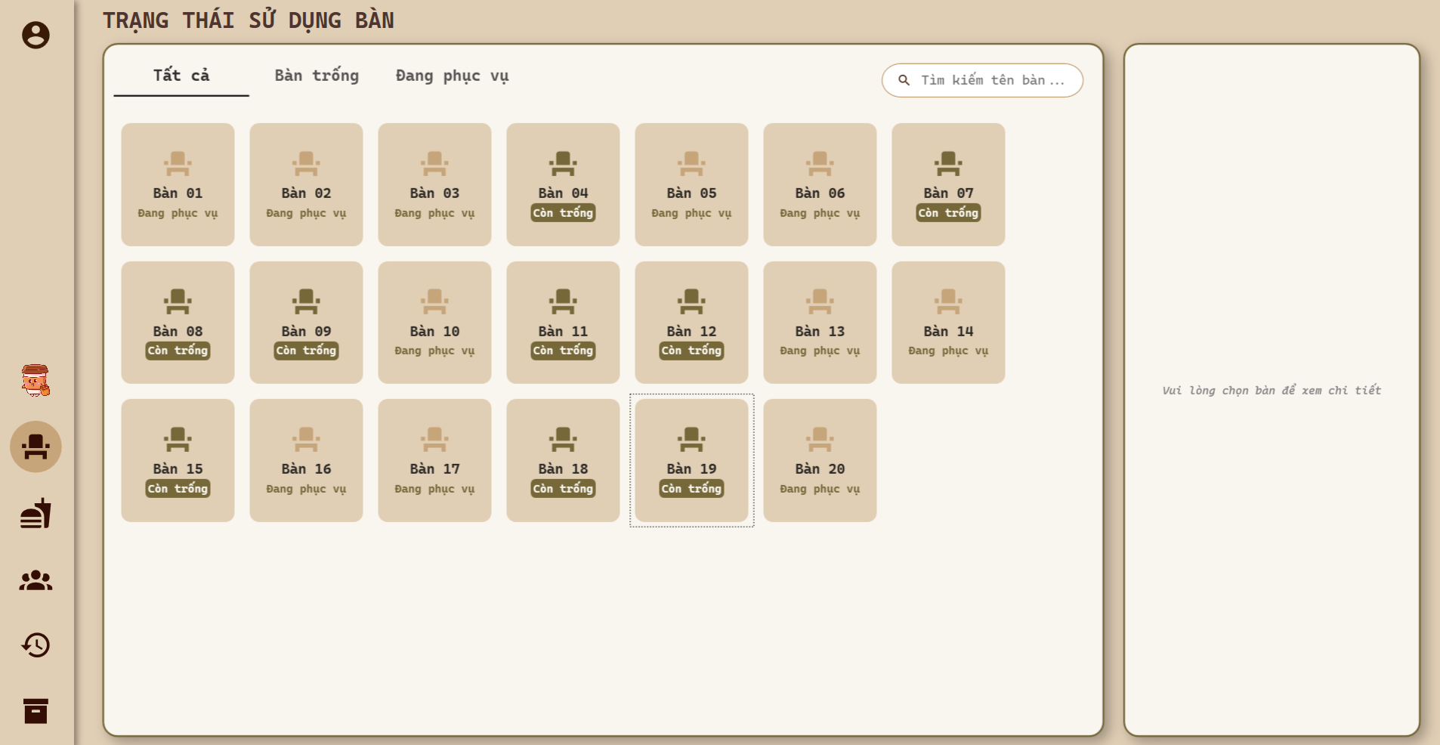
Mô tả chức năng:
- Bảng bên trái thể hiện trực quan tất cả các bàn cũng như trạng thái sử dụng bàn hiện tại của quán.
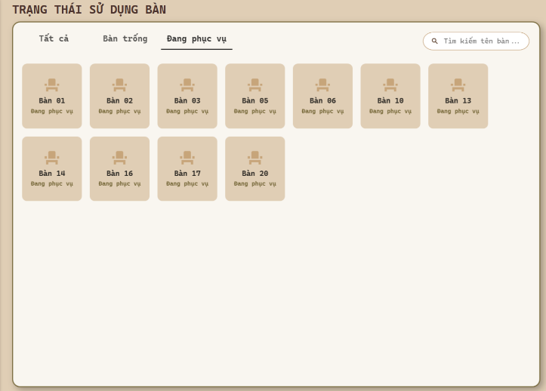
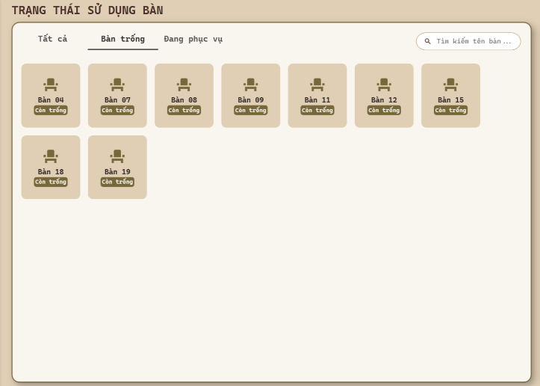
- Có thể lọc bàn theo trạng thái sử dụng “Trống” hoặc “Đang phục vụ” hoặc hiển thị tất cả bàn bằng cách ấn vào các tab tương ứng phía trên. Ngoài ra có thể sử dụng thanh tìm kiếm để tìm nhanh bàn theo mô tả.
- Khi ấn chọn vào một bàn bất kỳ. Bảng bên phải sẽ hiển thị thông tin chi tiết của bàn đó cùng với nút để đổi trạng thái bàn. Có thể ấn nút để chuyển đổi giữa hai trạng thái “Trống” hoặc “Đang phục vụ”.
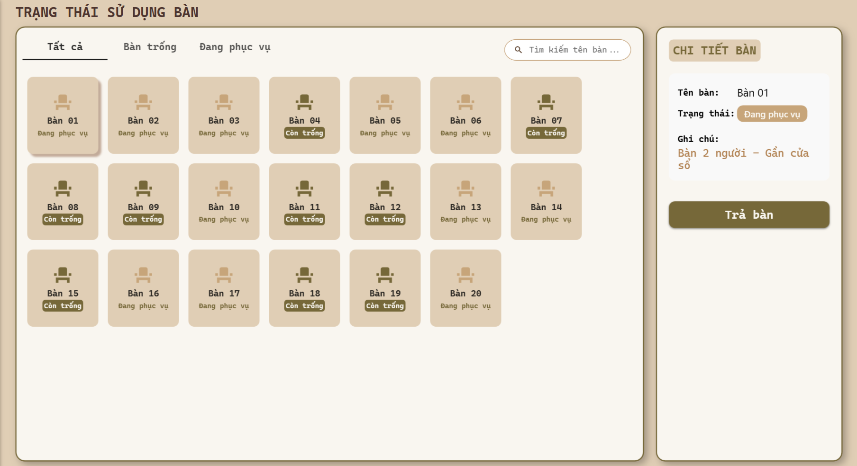
Nút đổi
trạng thái

Trang Thực đơn
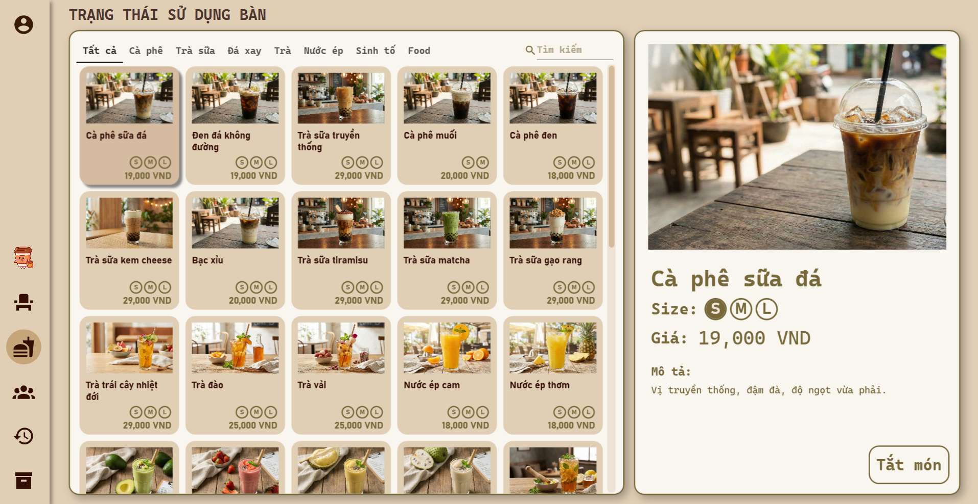
Mô tả chức năng:
- Bảng bên trái hiển thị danh sách tất cả sản phẩm của quán tương tự như trang Bán hàng.
- Có thể chuyển đổi các tab danh mục phía trên để xem các sản phẩm theo từng danh mục và sử dụng thanh tìm kiếm để tìm kiếm nhanh sản phẩm theo tên.
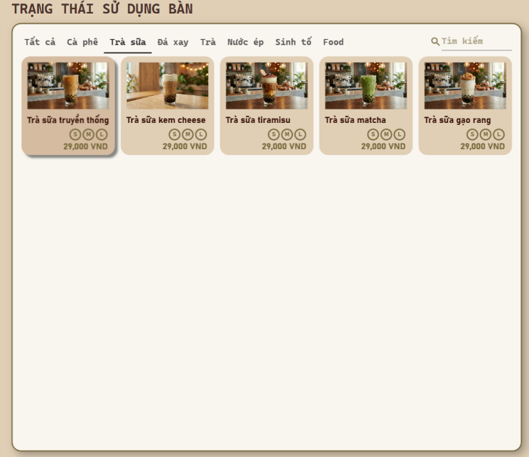
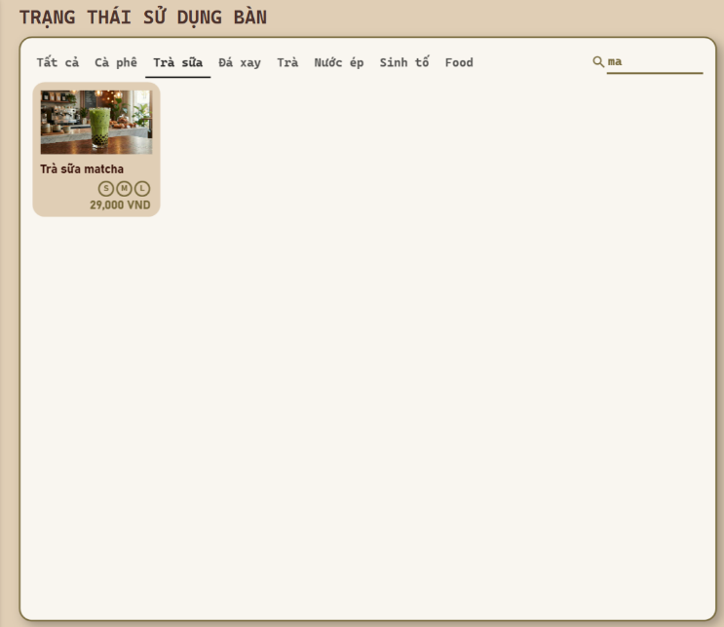
- Bảng bên phải hiển thị thông tin chi tiết của món đang được chọn. Có thể nhấn vào các nút Size để xem giá tiền của kích thước tương ứng đối với sản phẩm là nước uống.
Tìm kiếm
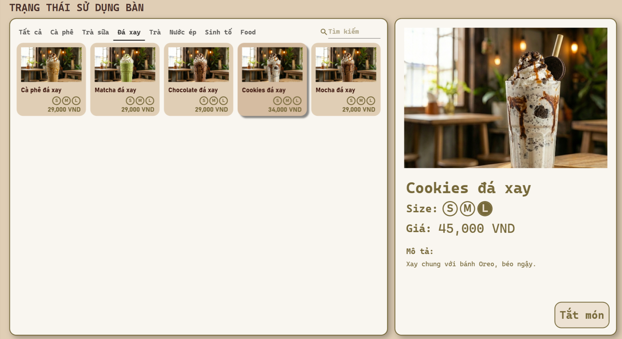
- Khi ấn vào nút “Tắt món”, hiển thị thông báo xác nhận tắt sản phẩm.
+Nếu chọn có, sản phẩm đó sẽ bị làm mờ đi ở trang Thực đơn và sẽ không xuất hiện tại trang Bán hàng. Chức năng này có thể phục vụ tắt các món đã hết nguyên liệu hoặc bị tạm ngưng bán để tránh việc chọn nhầm sản phẩm ở trang Bán hàng.
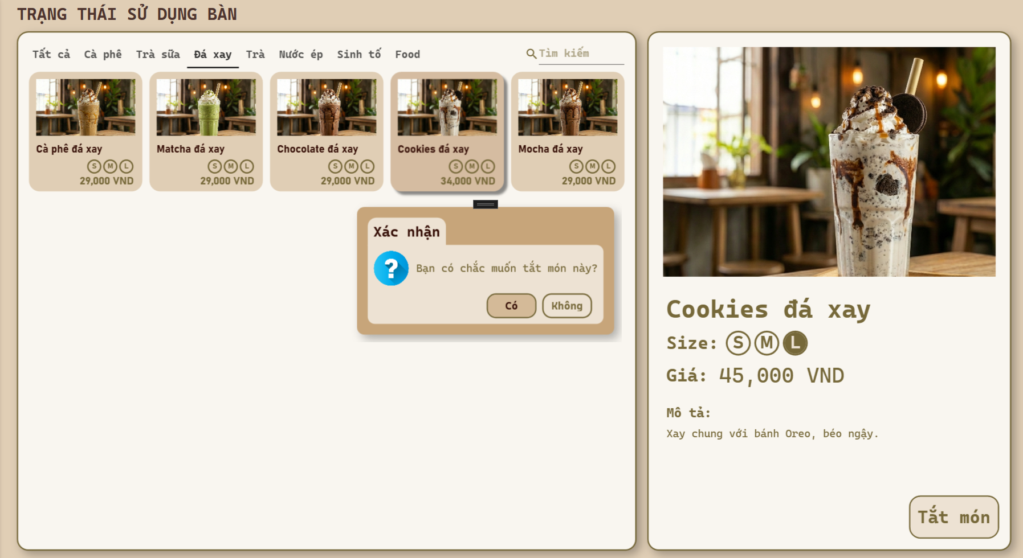
+ Sản phẩm bị tắt sẽ không hiển thị ở trang Bán hàng:
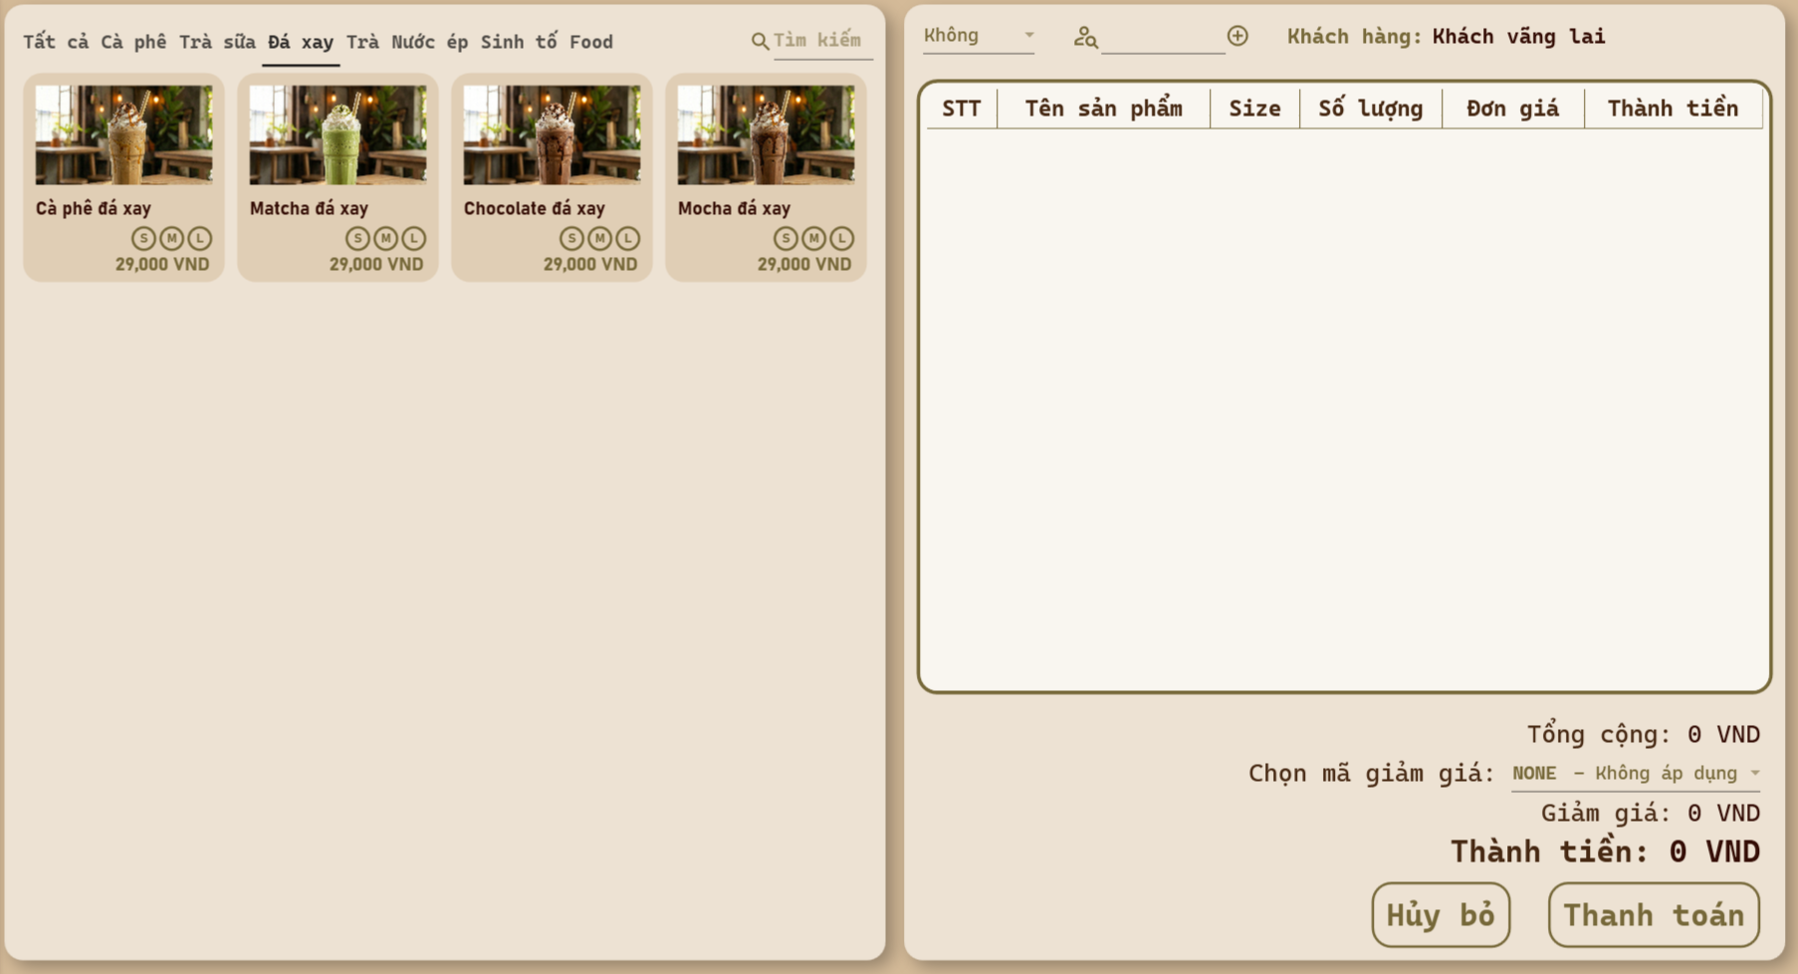
+ Nếu xem thông tin của một sản phẩm đã bị tắt, sẽ có nút “Hủy tắt món”, ấn nút “Hủy tắt món”, sản phẩm đó sẽ được bật lại, và sẽ hiển thị ở trang Bán hàng như bình thường.

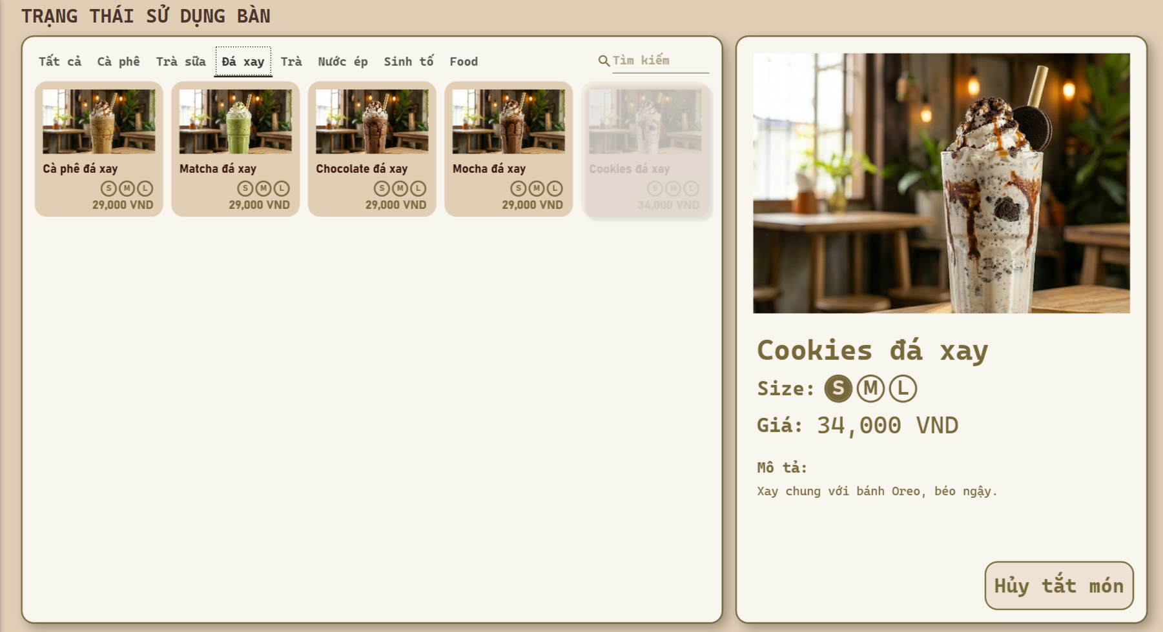

Trang Khách hàng thành viên
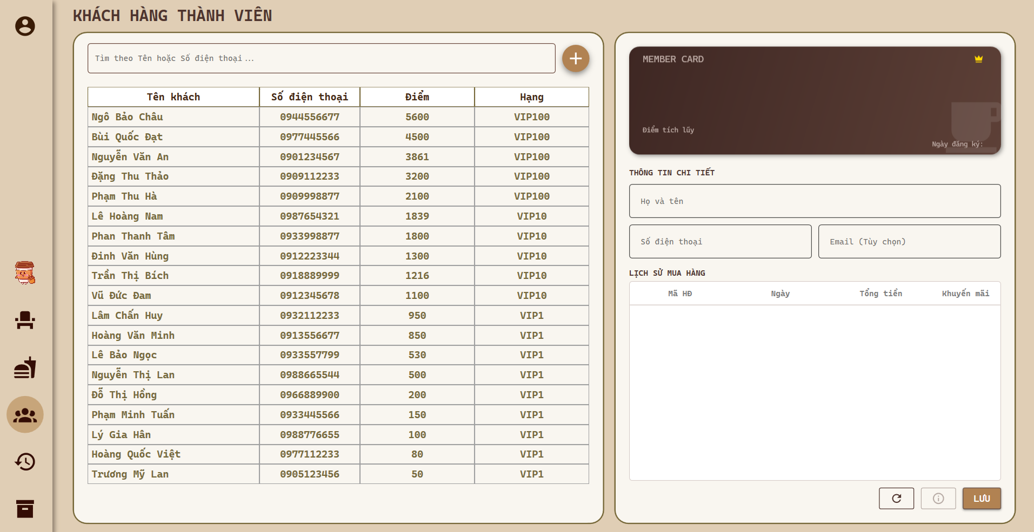
Mô tả chức năng:
- Xem thông tin khách hàng
- Bảng bên trái sẽ hiển thị danh sách tất cả các khách hàng đã đăng ký thành viên của quán kèm các thông tin cơ bản.
- Có thể dùng thanh tìm kiếm phía trên để tìm kiếm khách hàng theo tên hoặc số điện thoại.
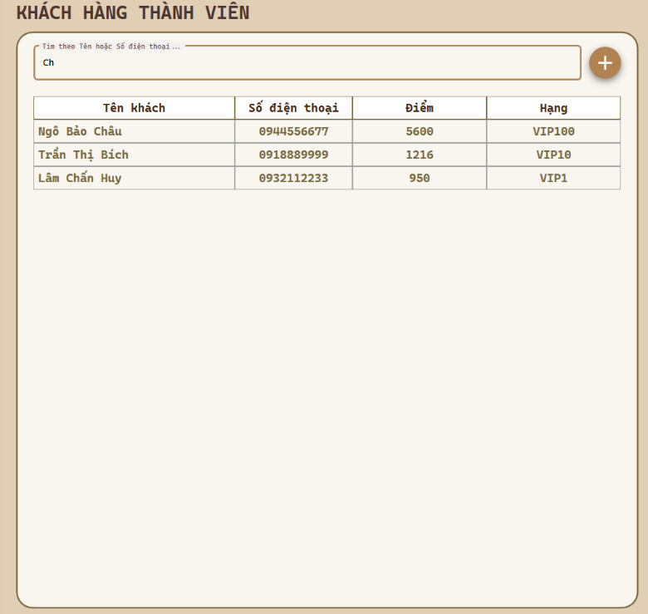
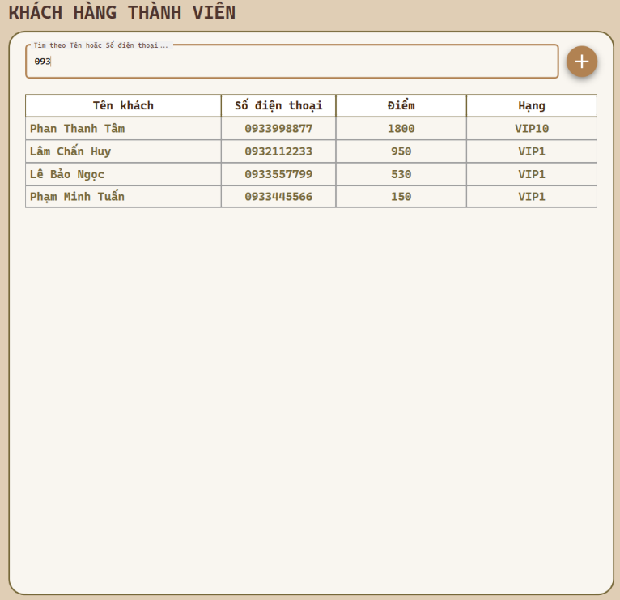
- Khi chọn vào một khách hàng, bảng bên phải sẽ hiển thị thông tin chi tiết, thẻ thành viên và lịch sử mua hàng của khách hàng đó của khách hàng đó.
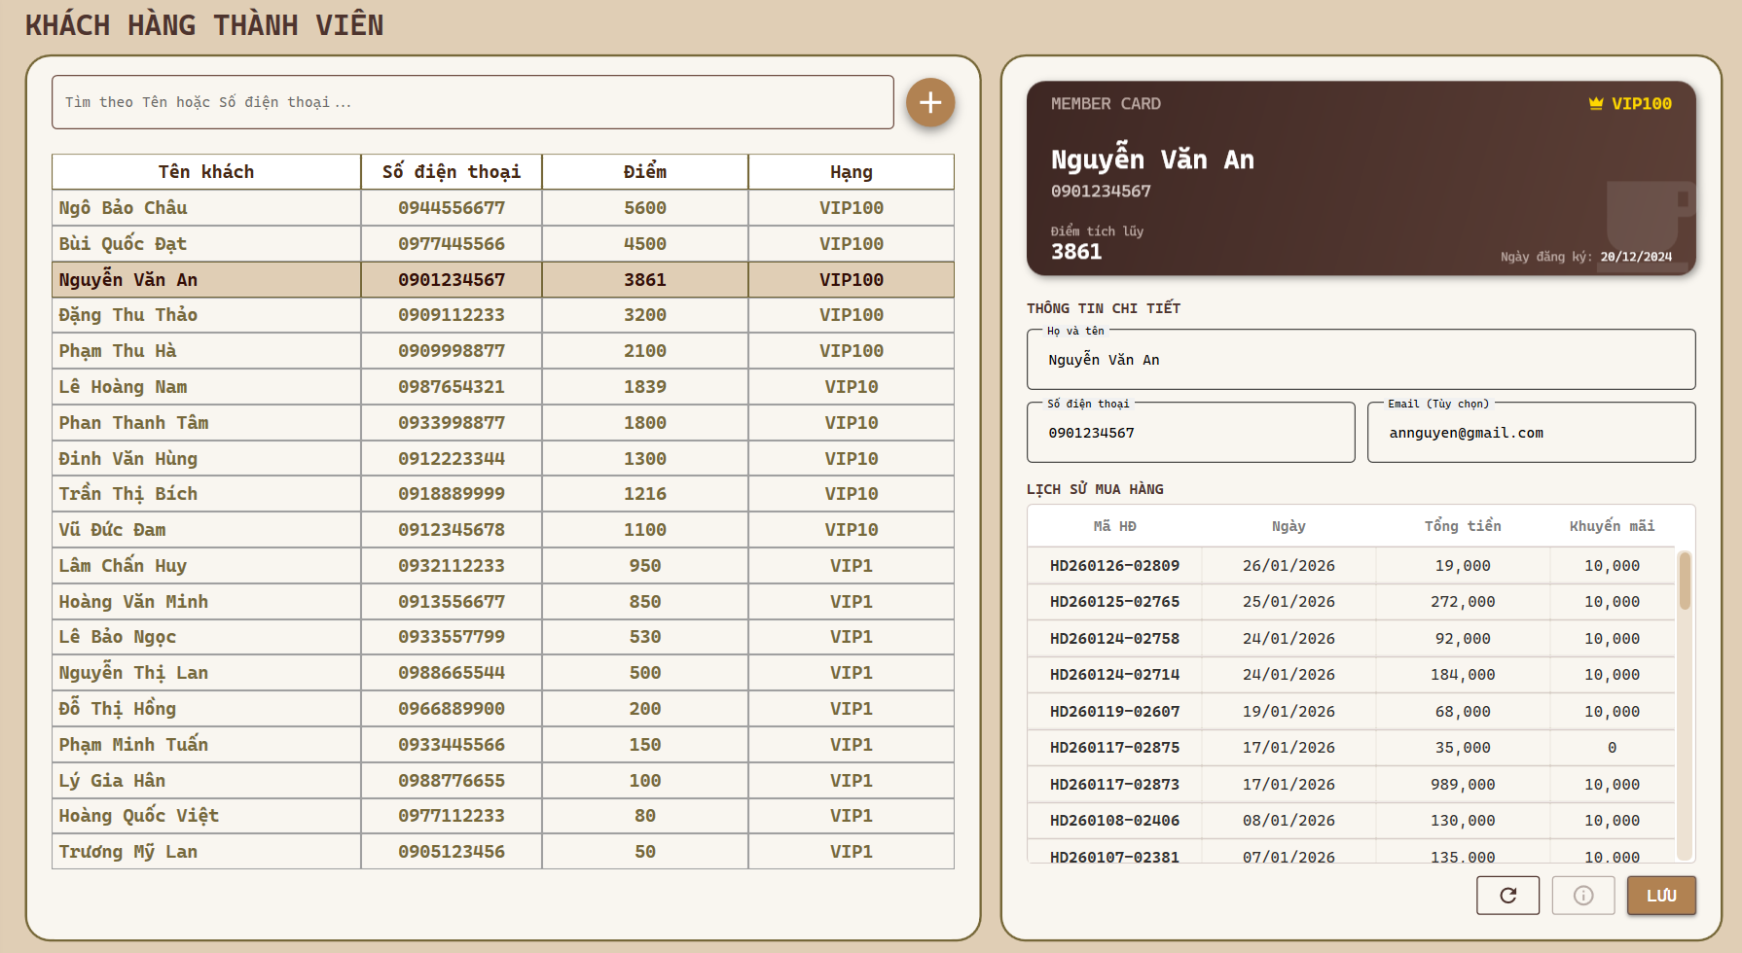
- Chỉnh sửa thông tin khách hàng
- Có thể chỉnh sửa thông tin cơ bản của một khách hàng trực tiếp trên bảng thông tin bên phải.
- Sau khi đã chỉnh sửa, Cấn nút lưu phía dưới, hệ thống sẽ hiển thị thông báo cập nhật thành công, thông tin khách hàng sau khi chỉnh sửa sẽ được lưu lại và cập nhật lên giao diện.
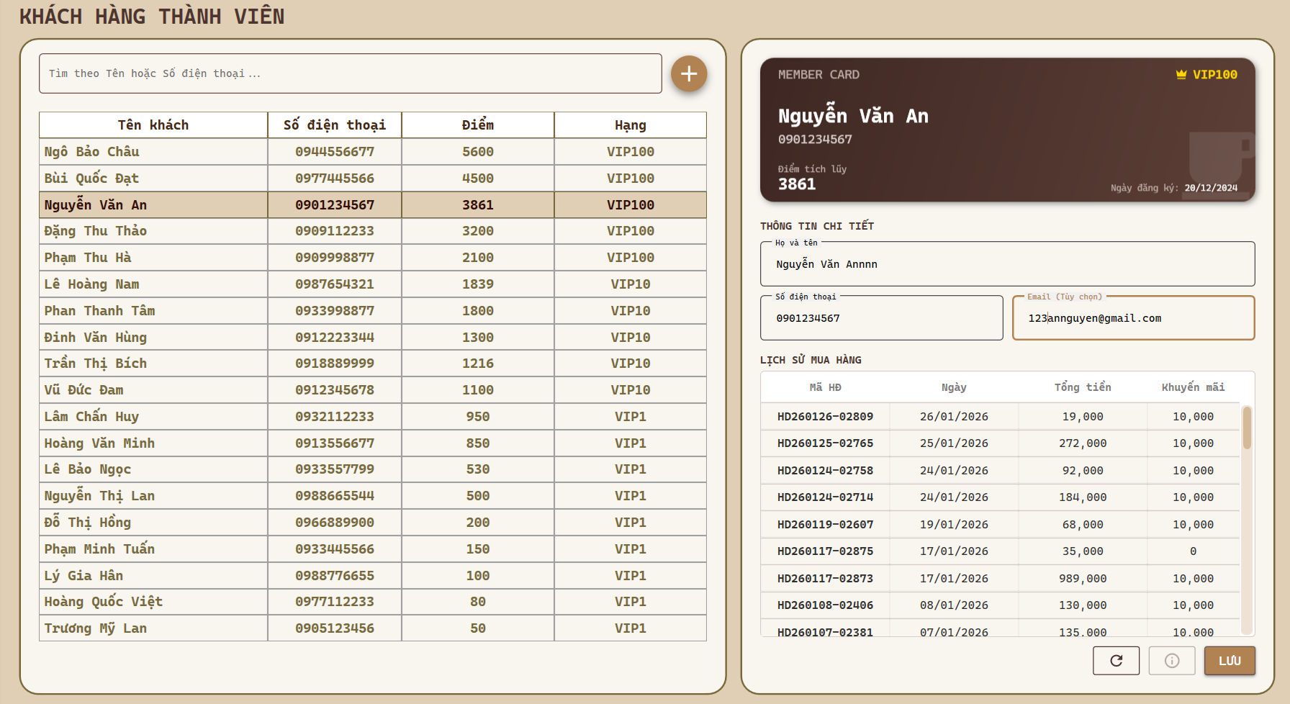
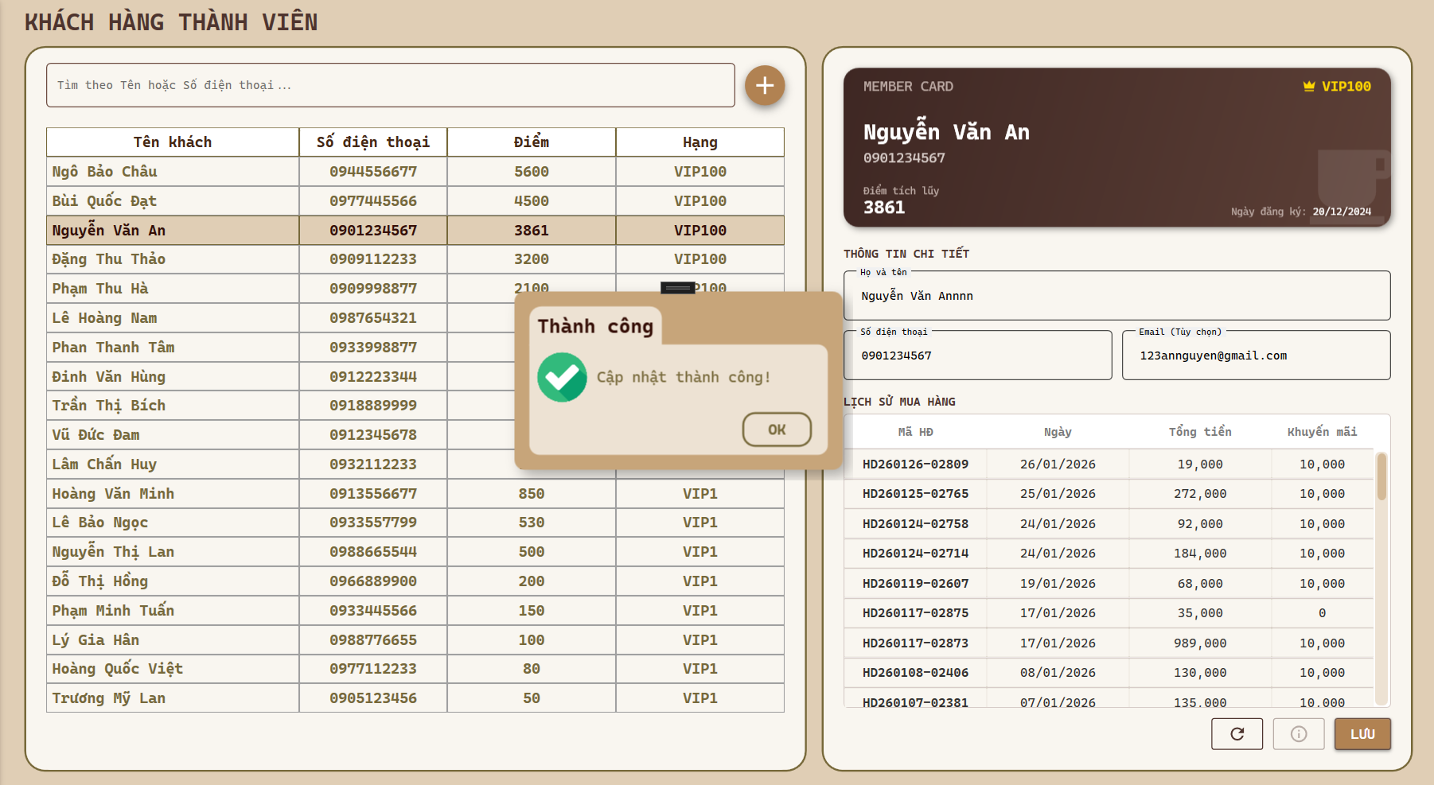
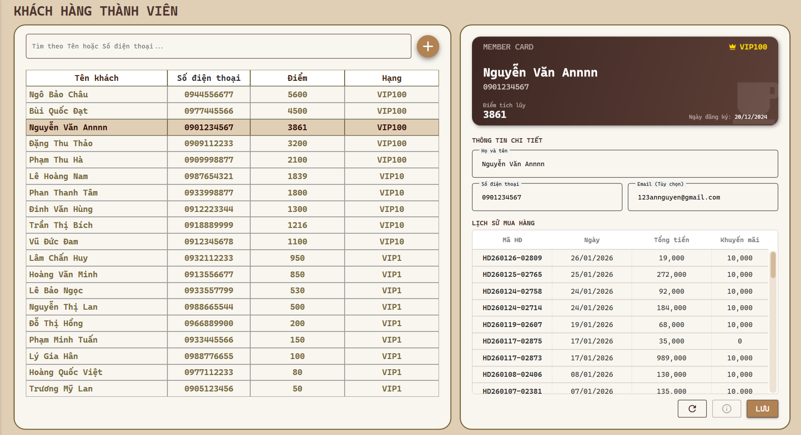
- Thêm khách hàng mới
- Ấn vào nút hình dấu “+” bên phải thanh tìm kiếm, bảng bên phải sẽ được làm trống, sẵn sàng để có thể nhập dữ liệu của khách hàng mới vào.
- Sau khi nhập dữ liệu của khách hàng mới thành công, ấn nút “Lưu”, hệ thống hiển thị thông báo lưu thành công và khách hàng mới sẽ được thêm vào bảng danh sách khách hàng .
Thêm khách hàng

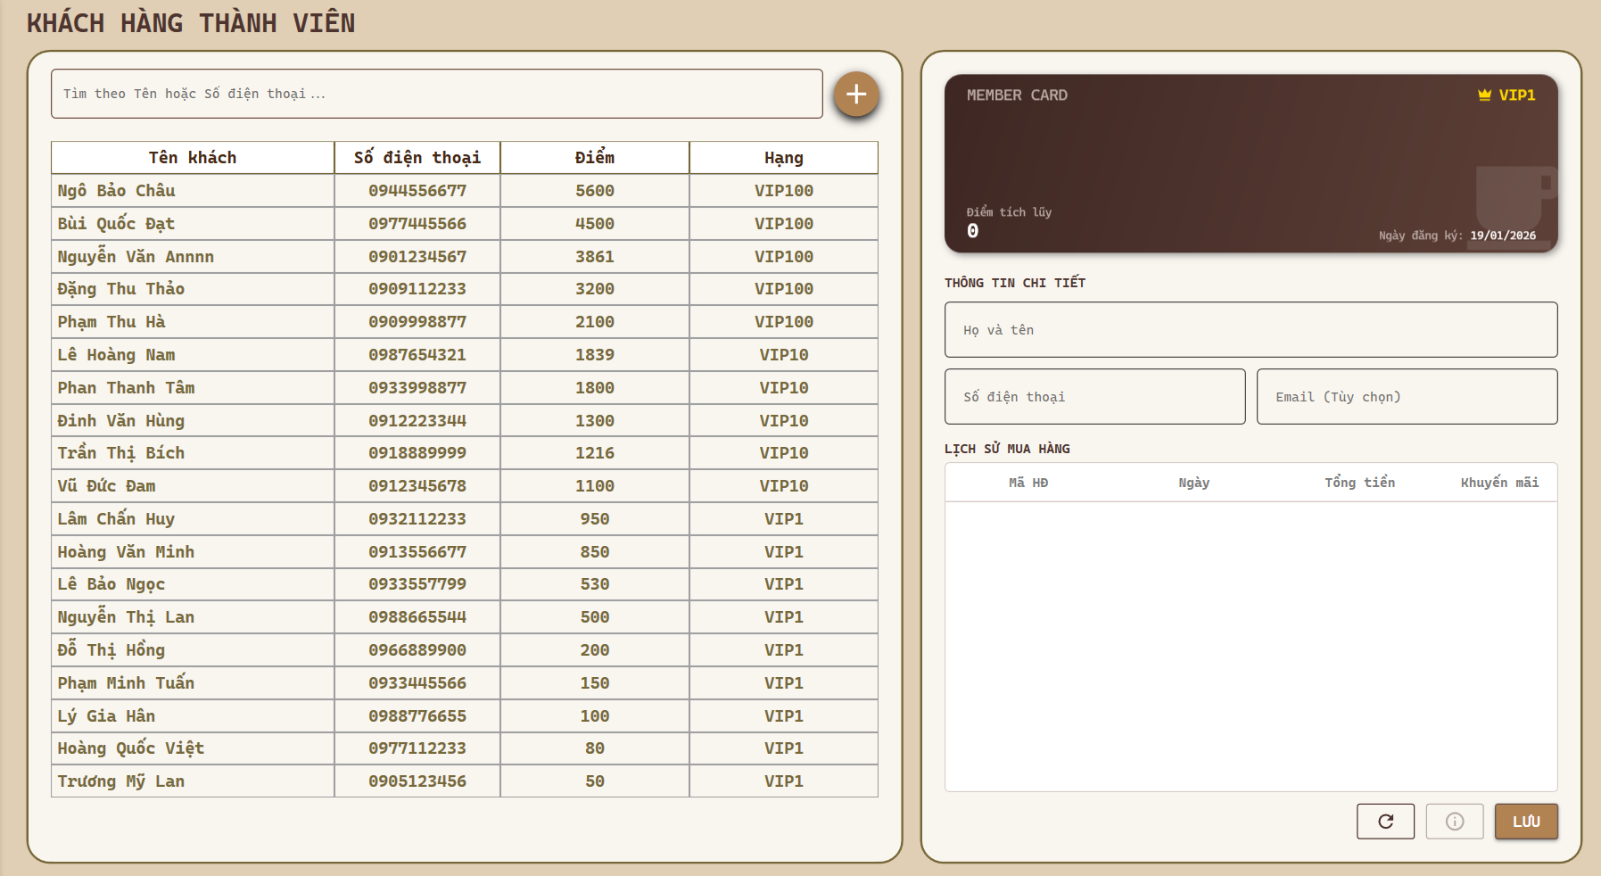
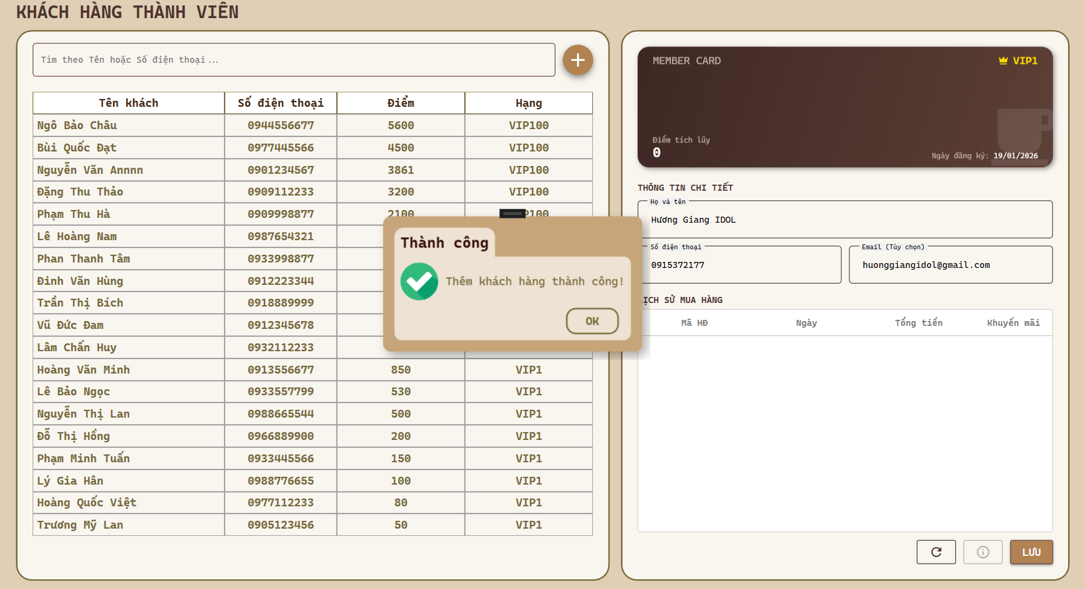
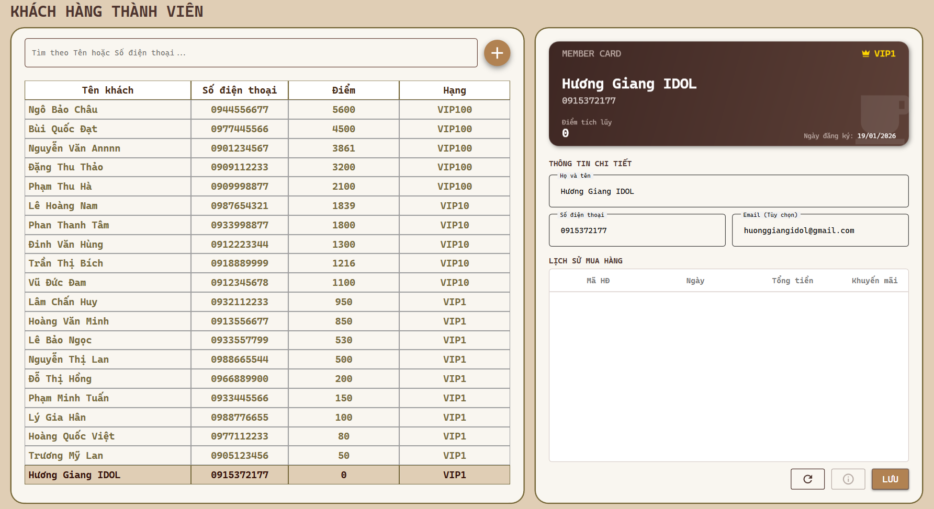
- Xem chi tiết đơn mua
- Khi chọn một khách hàng, lịch sử mua hàng của khách hàng đó sẽ hiển thị ở bảng bên phải.
- Khi chọn vào một đơn mua trong lịch sử mua hàng, nút Chi tiết bên cạnh nút Lưu sẽ sáng lên. Ấn vào nút chi tiết, giao diện chi tiết đơn hàng sẽ được hiển thị.
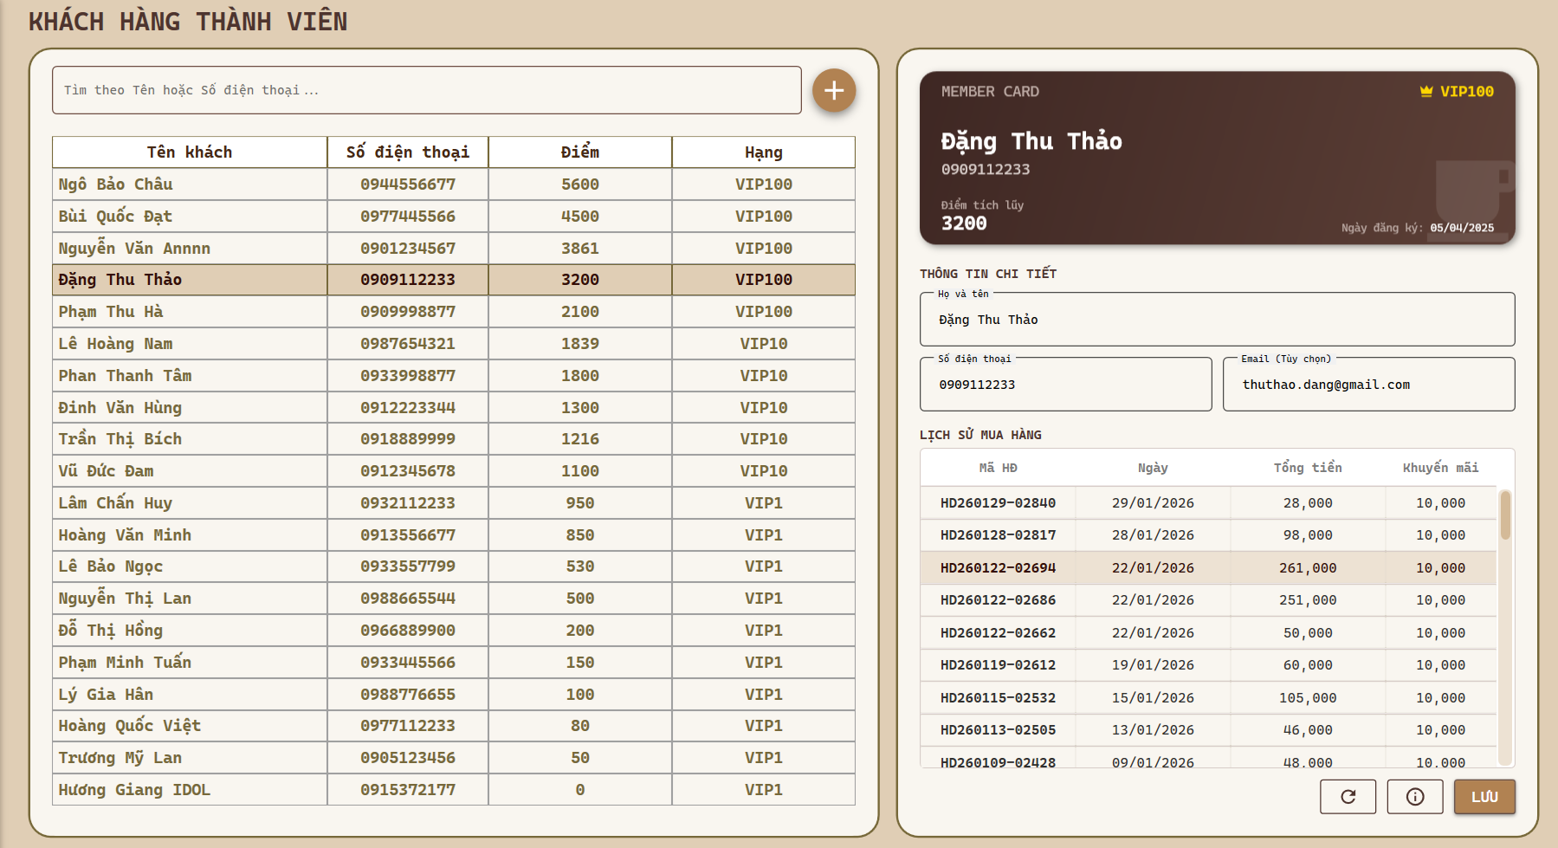
Xem chi tiết đơn hàng
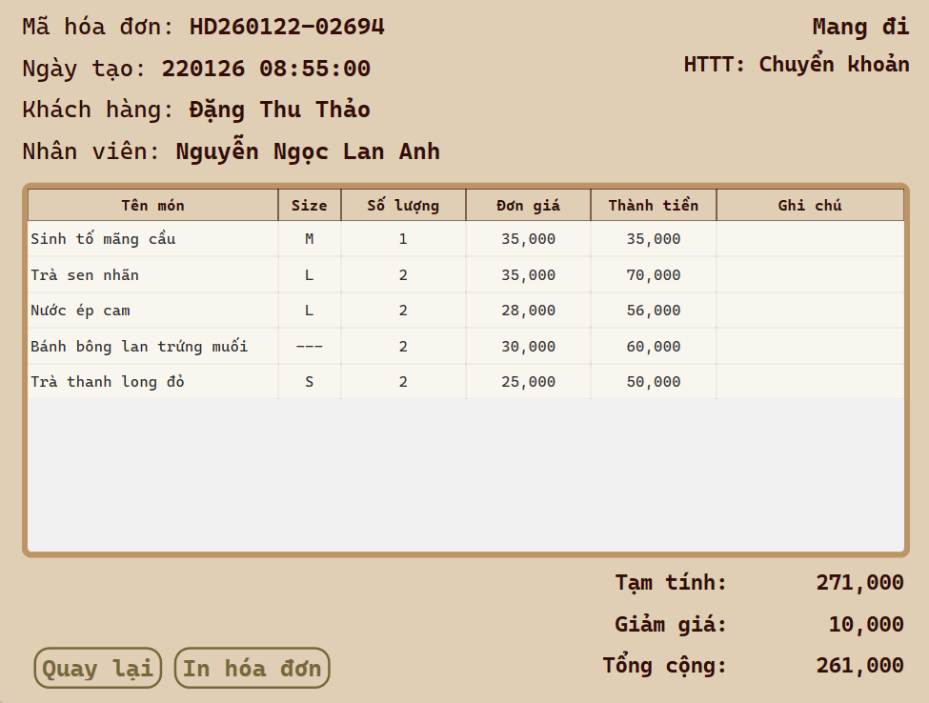
- Giao diện chi tiết đơn hàng hiển thị thông tin chi tiết của đơn hàng đó và có 2 nút:
+ Nút “Quay lại”: Đóng chi tiết đơn hàng và quay lại trang Khách hàng thành viên trước đó.
+ Nút “In hóa đơn”: Thực hiện xuất hóa đơn thành file excel và mở file như đã trình bày trước đó.
- Các chức năng khác
- Nút “Làm mới trang” bên trái nút “Chi tiết” có tác dụng xóa toàn bộ nội dung của bảng bên phải.
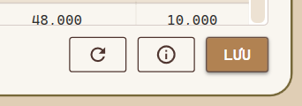
- Khi cập nhật hoặc thêm mới khách hàng thành viên, nếu nhập số điện thoại không phù hợp sẽ hiển thị thông báo:
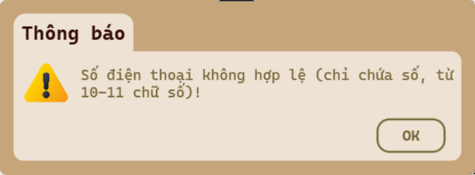
- Khi cập nhật hoặc thêm mới khách hàng thành viên, nếu nhập email không phù hợp sẽ hiển thị thông báo:
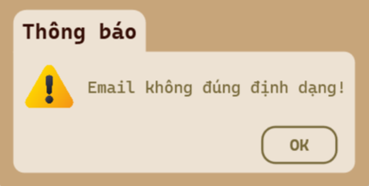

Trang Lịch sử bán hàng
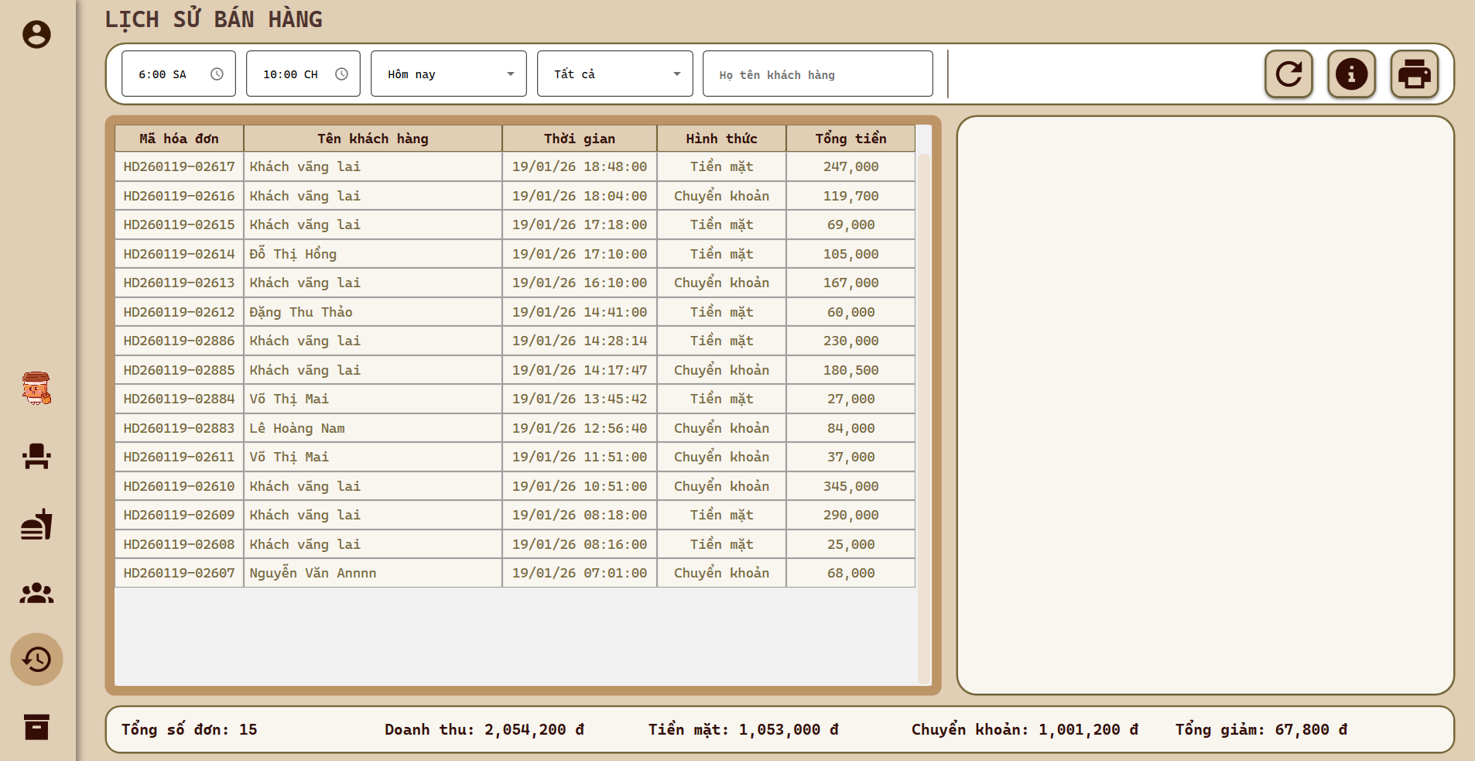
Mô tả chức năng:
- Xem thông tin lịch sử:
- Bảng bên trái thể hiện toàn bộ lịch sử bán hàng trong ngày với các thông tin cơ bản của đơn hàng đó.
- Khi chọn vào một đơn hàng trong danh sách lịch sử, thông tin chi tiết đơn hàng sẽ hiển thị ở bảng bên phải.
- Bên dưới là thống kê cơ bản số đơn và doanh thu của các đơn hàng được hiển thị trong bảng lịch sử bên trái.
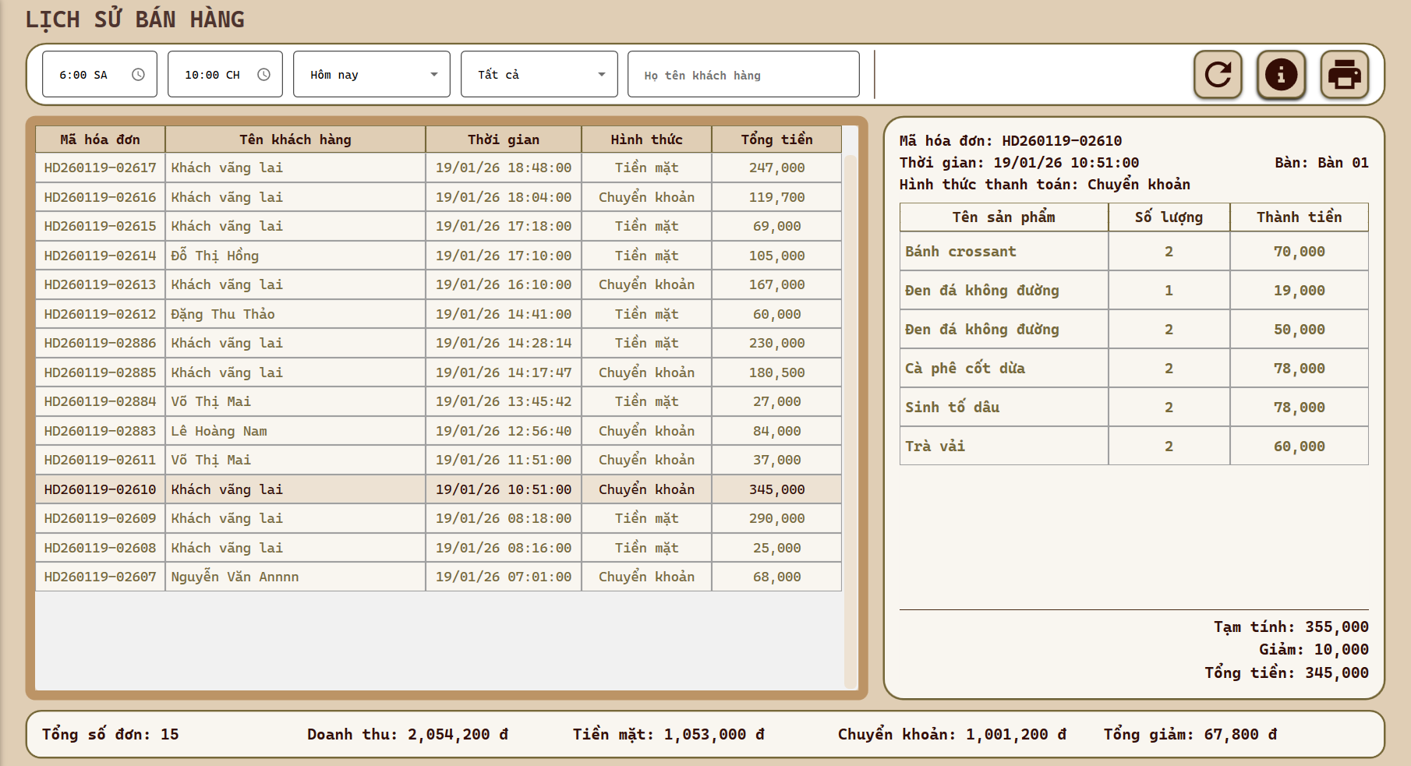
- Lọc đơn hàng
- Bên trên có các ô để phục vụ tìm kiếm nhanh các đơn hàng theo các tiêu chí: Thời gian, Hình thức thanh toán, tìm kiếm theo tên khách hàng.
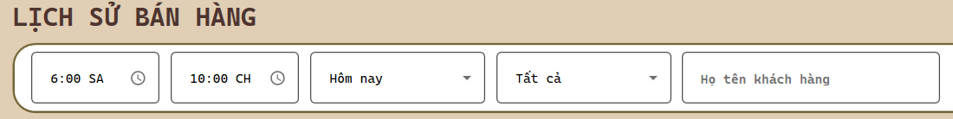
Tìm kiếm theo tên
Hình thức thanh toán
Chọn khoảng thời gian
Chọn nhanh thời gian

- Lọc theo thời gian tùy chỉnh:
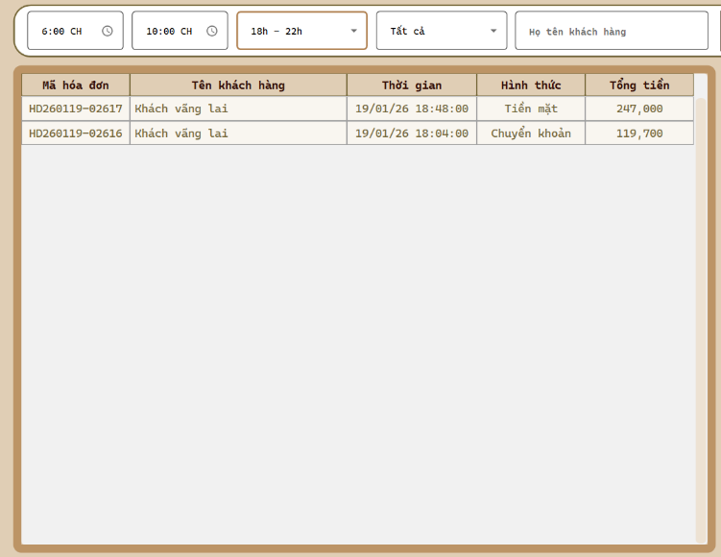
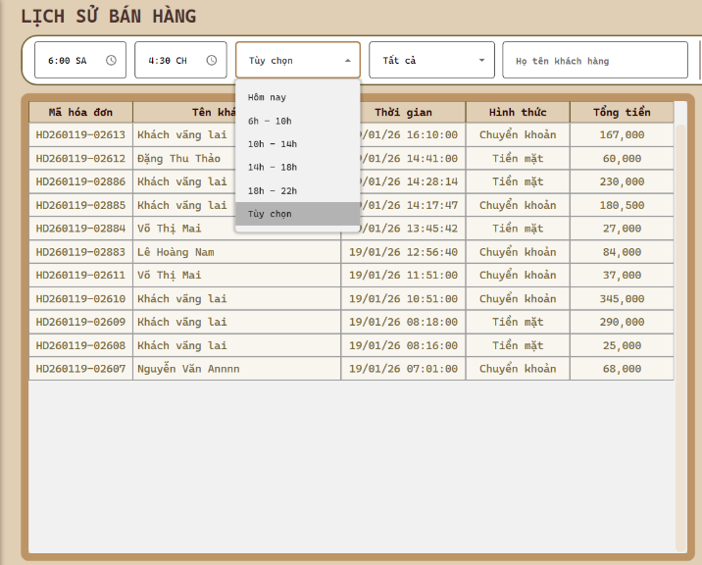
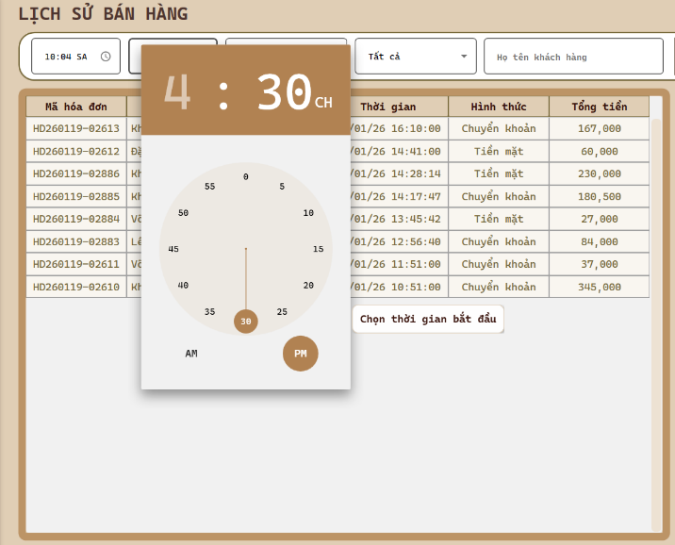
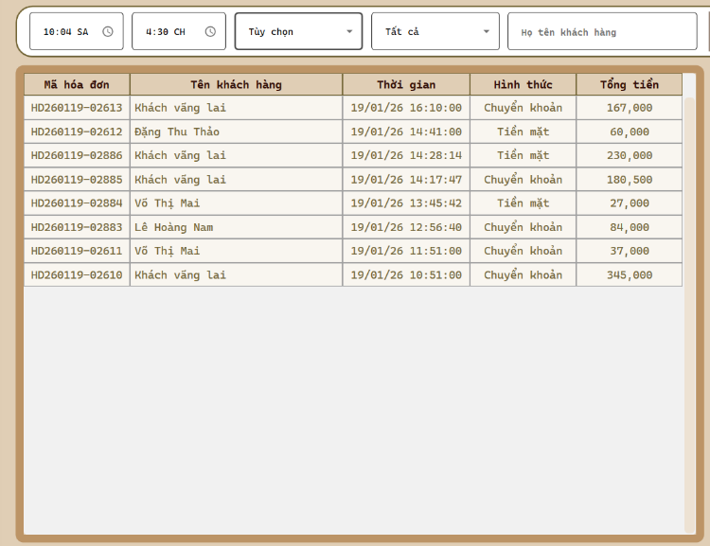
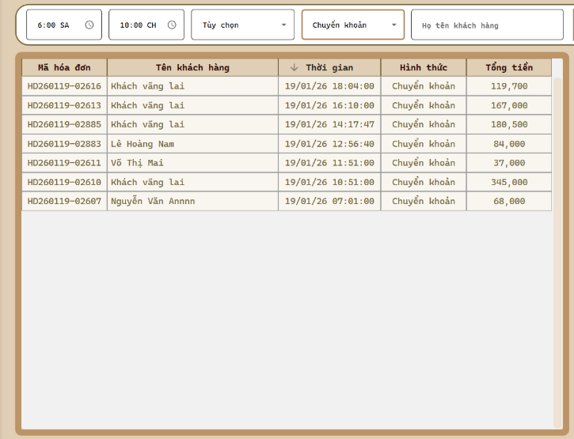
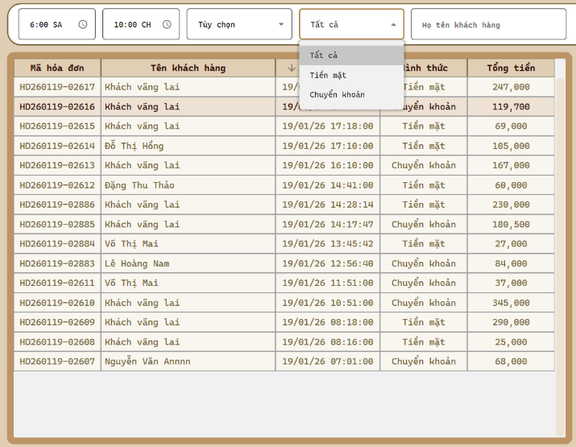
- Lọc theo hình thức thanh toán:

- Các nút chức năng
- Trên cùng góc bên phải là các nút chức năng, lần lượt từ trái sang phải là: Tải lại trang, Mở cửa sổ chi tiết đơn hàng, In hóa đơn.
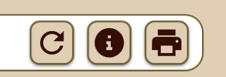
- Nút Tải lại trang có tác dụng tải lại dữ liệu và cập nhật lại giao diện trang.
- Nút Mở cửa sổ chi tiết đơn hàng có tác dụng mở giao diện xem chi tiết đơn hàng của đơn hàng đang được chọn như đã giới thiệu trước đó.
- Nút In hóa đơn có tác dụng in hóa đơn của đơn hàng đang được chọn ra file excel như đã giới thiệu trước đó.
- Khi chưa chọn đơn hàng nào, ấn nút Mở cửa sổ chi tiết đơn hàng hoặc ấn nút In hóa đơn sẽ hiển thị thông báo tương ứng.
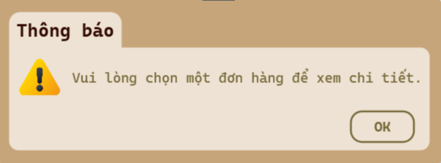

Trang Lịch sử bán hàng

Giao diện quản lý

Tổng quát

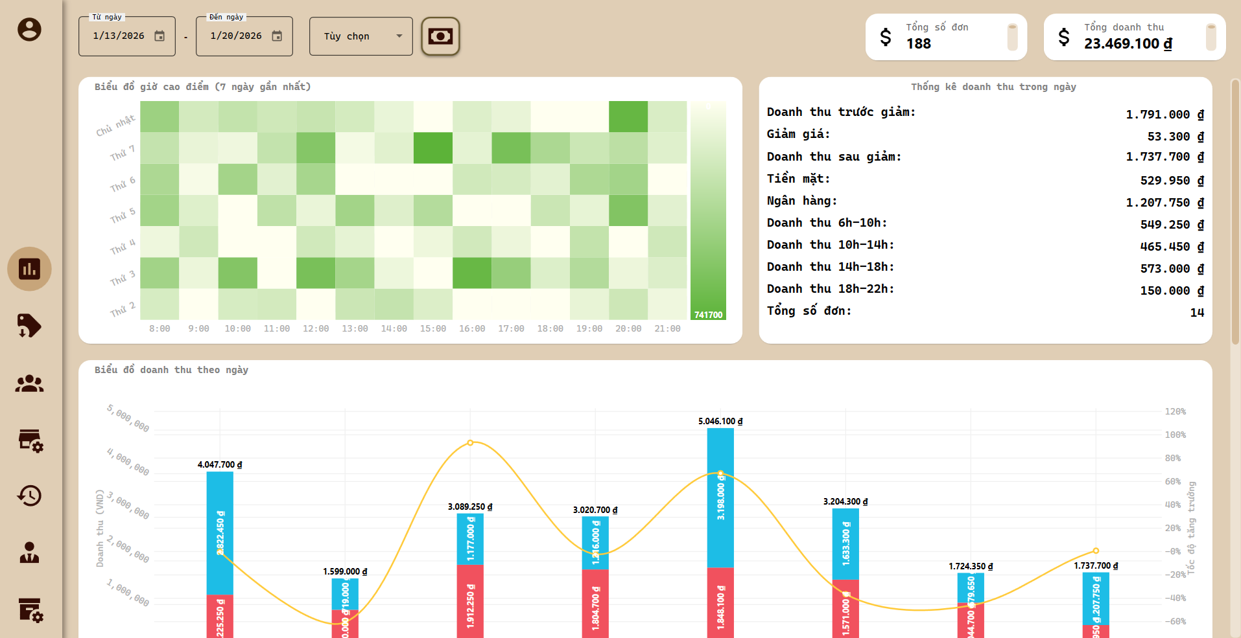
Mô tả chức năng:
- Tương tự giao diện nhân viên, giao diện quản lý cũng được chia làm hai phần: Thanh điều hướng và Trang hiển thị.
- Khi ấn vào thanh điều hướng, nó sẽ mở rộng ra để người dùng có thể chọn trang cần xem.
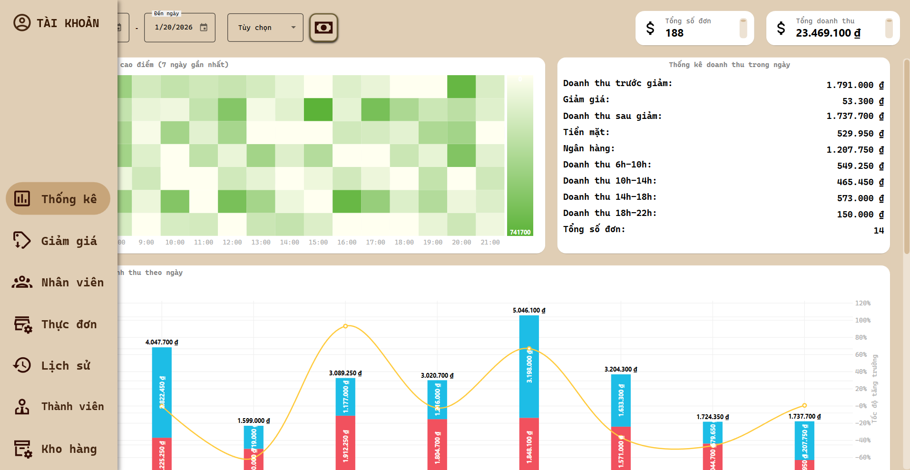

Trang Thống kê
Mô tả chức năng:
- Đây là trang hiển thị việc thống kê tất cả các mặt của quán:
+ Doanh thu và tốc độ tăng trưởng;
+ Thời gian bán chạy;
+ Thông tin thống kê trong ngày;
+ Sản phẩm bán chạy;
+ Danh mục bán chạy;
+ Mã giảm giá;
+ Doanh thu theo hình thức thanh toán;
+ Danh thu theo hình thức sử dụng;
+ Doanh thu theo tệp khách hàng.
Thống kê trong ngày

Doanh thu & Tốc độ tăng trưởng
Khung giờ bán chạy
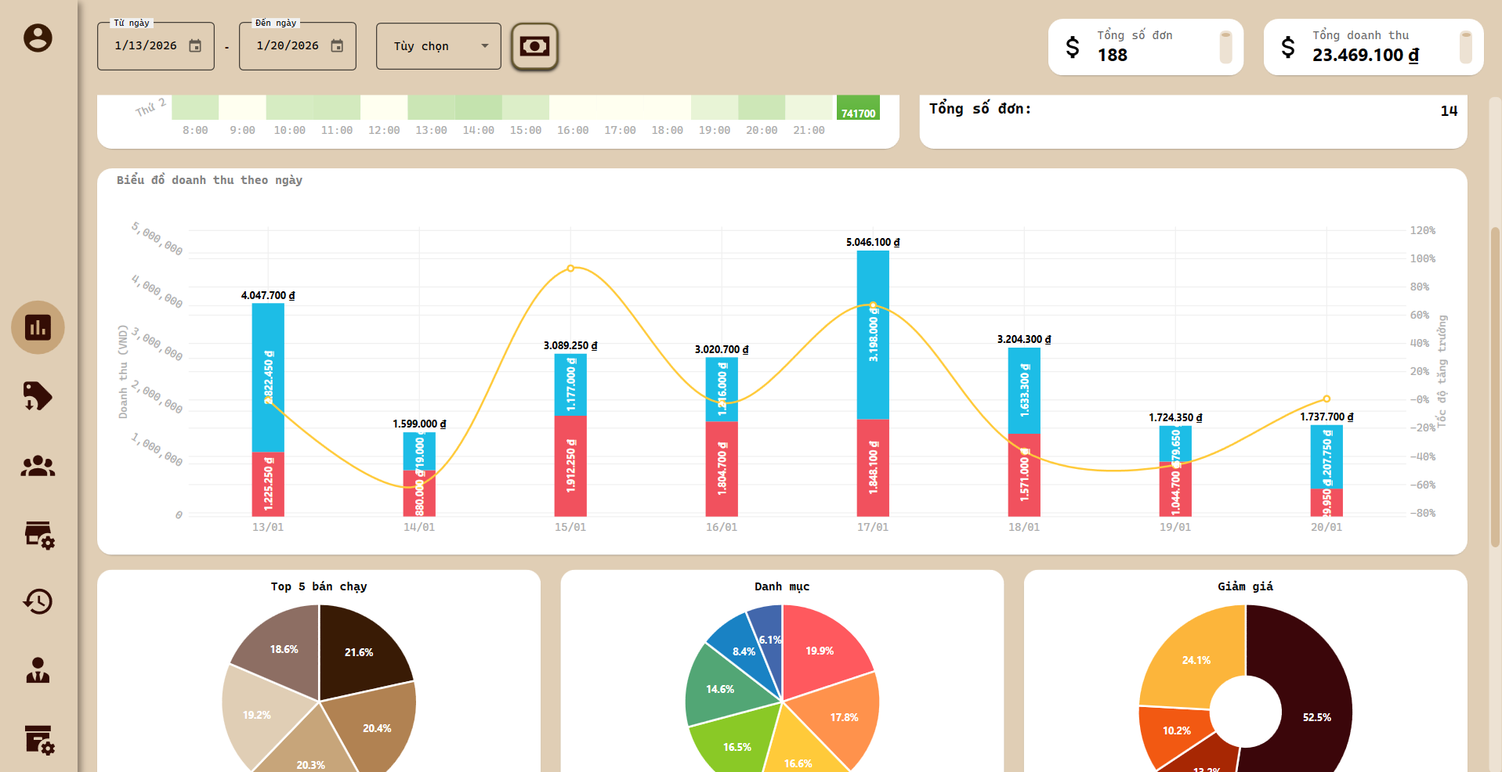
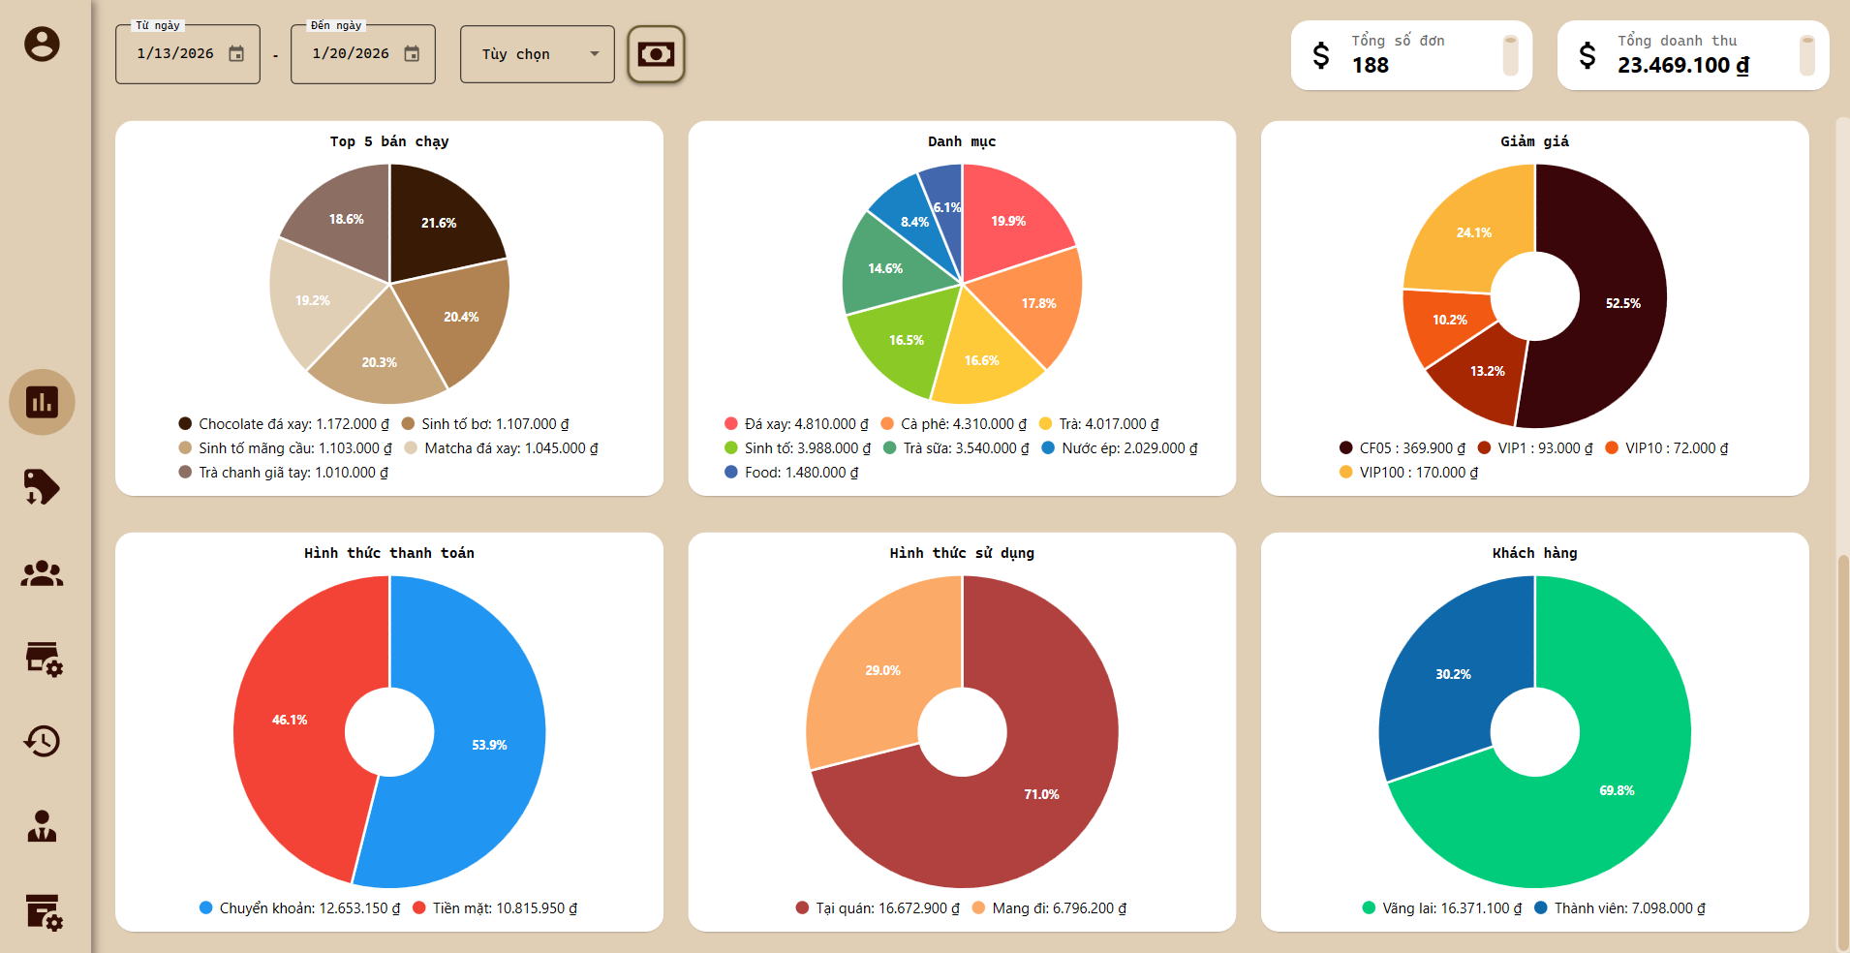
Thống kê theo từng hạng mục
- Góc trên bên trái là các ô tùy chọn thời gian thống kê (Từ đâu? Đến đâu?). Các biểu đồ bên dưới (Trừ biểu đồ Giờ cao điểm sẽ cập nhật theo thời gian được chọn).
- Có thể tùy chọn thời gian bằng cách nhập trực tiếp vào 2 ô “Từ ngày” và “Đến ngày” hoặc ấn vào biểu tượng quyển lịch trên 2 ô, DatePicker sẽ hiện ra để có thể chọn thời gian.
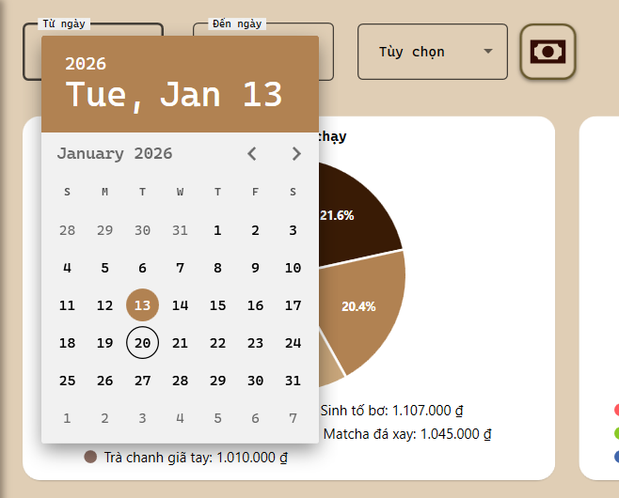
- Có thể chọn nhanh một khoảng thời gian (Ngày, Tuần, Tháng) bằng cách ấn vào ComboBox bên phải. Khi chọn thì thời gian 2 ô “Từ ngày” và “Đến ngày” bên phải cũng tự động cập nhật lại thời gian hiển thị.
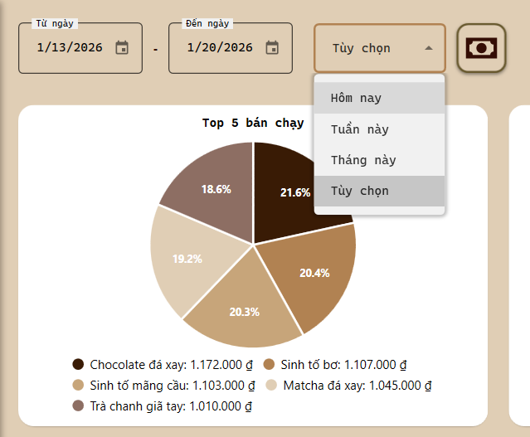
- Ví dụ khi chọn “Hôm nay”, các biểu đồ sẽ cập nhật:
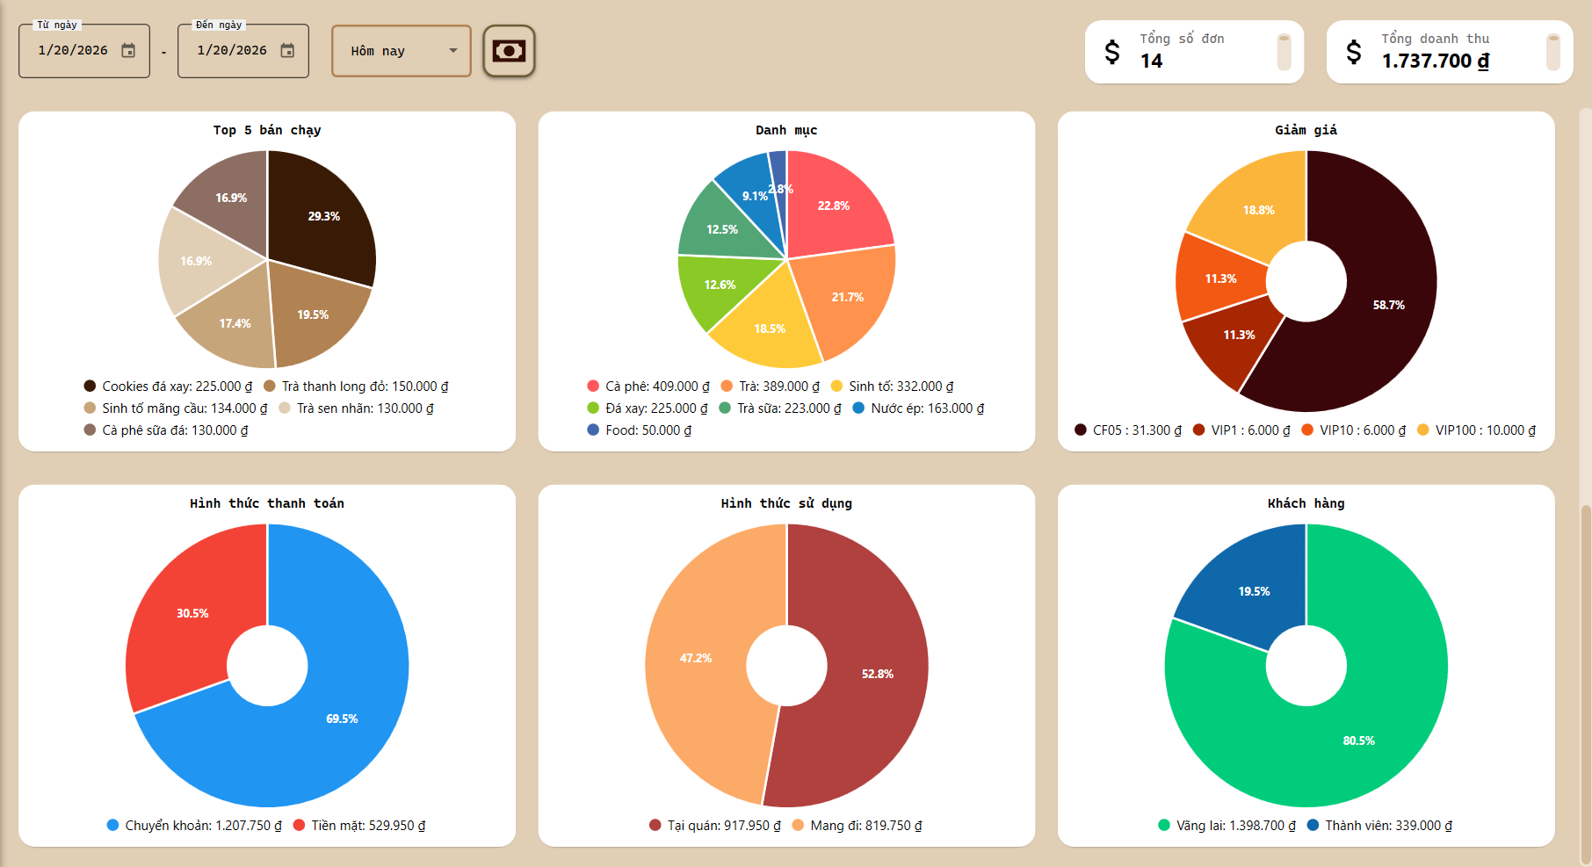
- Nút nằm bên phải ComboBox chọn nhanh ngày là nút để chuyển đổi giữa việc thống kê theo doanh thu hay thống kê theo số lượng. Mặc định khi mở trang là thống kê theo doanh thu.
+ Khi thống kê đang theo tiêu chí doanh thu, ấn nút sẽ chuyển sang tiêu chí số lượng.
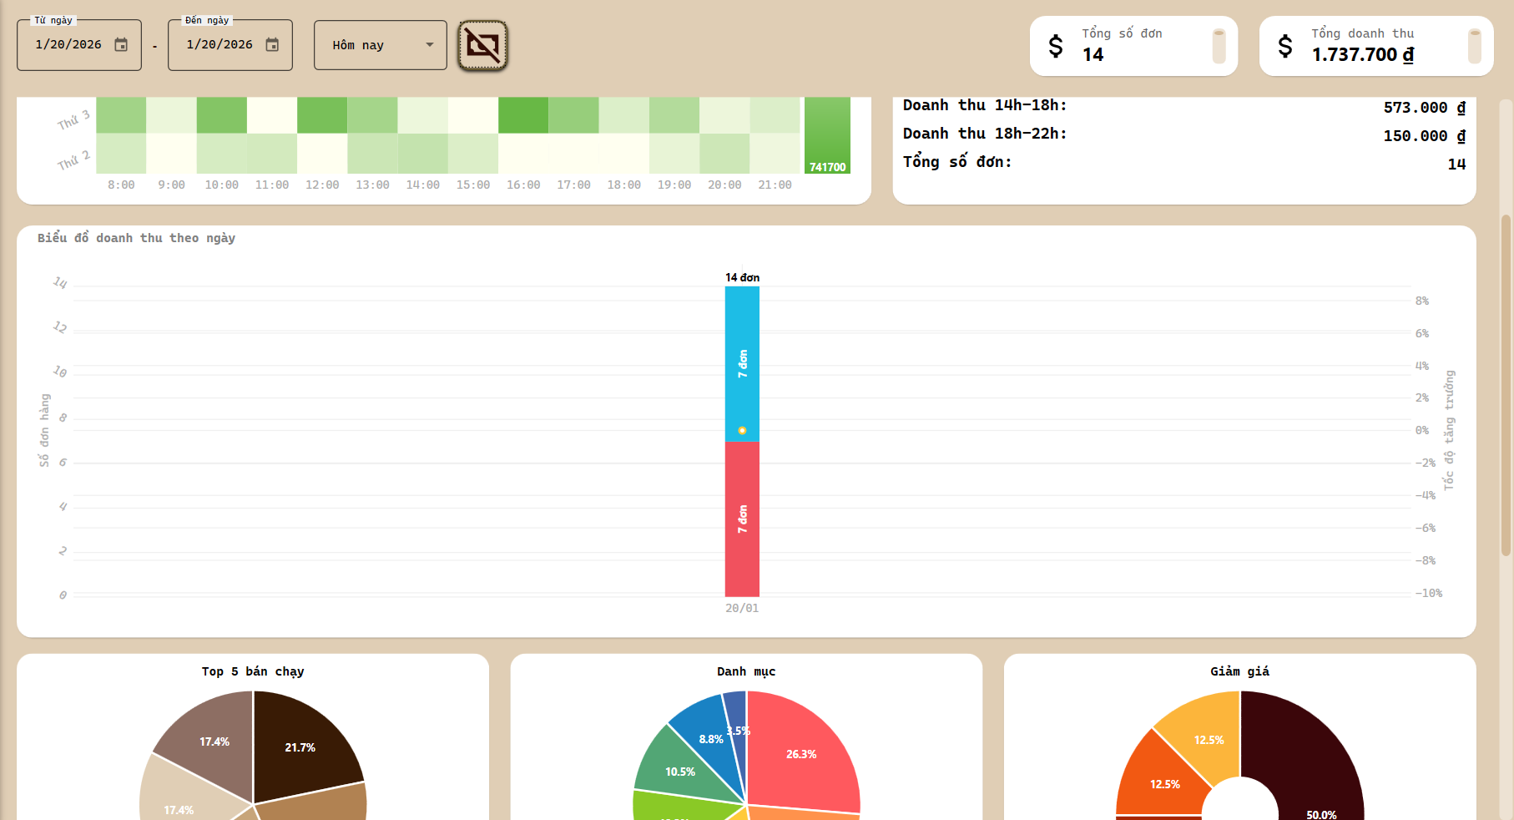
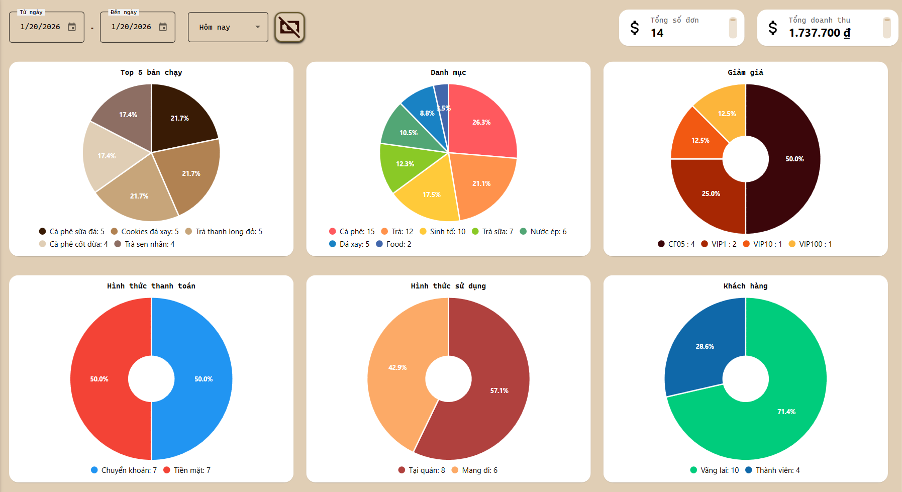
+ Khi đang thống kê theo tiêu chí số lượng, ấn nút một lần nữa để chuyển đổi sang tiêu chí doanh thu.
- Phía trên bên phải là hai ô hiển thị tổng số đơn và tổng doanh thu theo thời gian được chọn để thống kê, và sẽ tự động cập nhật mỗi khi khoảng thời gian được chọn thay đổi.
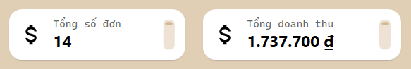

TÀI LIỆU THAM KHẢO

